**VENTSPILS AUGSTSKOLA**

**INFORMĀCIJAS TEHNOLOĢIJU FAKULTĀTE**

**BAKALAURA DARBS**

**Docētāju noslodzes pārvaldības sistēmas izveide.**

Autors Ventspils Augstskolas

Informācijas tehnoloģiju fakultātes

bakalaura studiju programmas „Datorzinātnes”

3. kursa students

**Endijs Bertāns**

Matr.nr. 22020008

___________________________________

(paraksts)

Fakultātes dekāns doc. Dr.sc.comp. Vairis Caune

___________________________________

(paraksts)

Zinātniskais vadītājs _________________________________________________

(ieņemamais amats, zinātniskais nosaukums, vārds, uzvārds)

___________________________________

(paraksts)

**ANOTĀCIJA**

**Darba nosaukums:** Docētāju noslodzes pārvaldības sistēmas izveide.

**Darba autors:** Endijs Bertāns

**Darba vadītājs:** doc. Dr.sc.comp. Vairis Caune

**Darba apjoms:** 55 lpp., 10 tabulas, 36 attēli, 4 formulas, 11 bibliogrāfiskie norādes, 5 pielikumi.

**Atslēgas vārdi:** SPRING BOOT, SPRING SECURITY, JWT, ANGULAR, AWS.

Bakalaura darba mērķis ir izstrādāt docētāju slodzes pārvaldības sistēmu pēc Informācijas tehnoloģiju fakultātes dekāna prasībām.

Sistēmas izstrādei izmantots *Java Spring Boot* ietvars kopā ar *Spring Data JPA*, *Spring Security* un *Spring Boot Starter Validation* bibliotēkām, kā arī datu bāzes sistēma *MySQL*. Lietotāja saskarne izstrādāta, izmantojot *Angular*. Sistēmas darbība palaista *Docker* konteinerizētā vidē, tādējādi sistēmu var palaist uz jebkuras operētājsistēmas, kurā atrodas docker.

Darba gaitā izstrādāta tīmekļa lietotne, kas ļauj plānot un pārvaldīt docētāju slodzes.

**ABSTRACT**

**Title:** Development of a workload management system for teaching staff.

**Author:** Endijs Bertāns

**Academic Advisor:** doc. Dr.sc.comp. Vairis Caune

**Volume of the work:** 55 pages, 10 tables, 36 images, 4 equations, 11 literature, 5 attachments.

**Keywords: S**PRING BOOT, SPRING SECURITY, JWT, ANGULAR, AWS.

The aim of the bachelor thesis is to develop a workload management system for teaching staff according to the requirements of the Dean of the Faculty of Information Technology.

The system is developed using the *Java Spring Boot* framework with *Spring Data JPA, Spring Security* and *Spring Boot Starter Validation* libraries, as well as the *MySQL* database system. The user interface was developed using *Angular*. The system runs in a *Docker* containerised environment.

A web application has been developed to allow the scheduling and management of lecturers' workloads.

Saturs

IEVADS 5

SAĪSINĀJUMU UN NOSACĪTO APZĪMĒJUMU SARAKSTS 6

1. ESOŠĀS SISTĒMAS ANALĪZE 7

2. UZDEVUMA NOSTĀDNE. 9

3. PRASĪBU SPECIFIKĀCIJA 10

3.1 Funkcionālās prasības 10

3.2 Nefunkcionālās prasības 13

4. TEHNOLOĢIJU SALĪDZINĀJUMS UN IZVĒLE SISTĒMAS IZSTRĀDEI 14

5. JAUNĀS SISTĒMAS IZSTRĀDE 16

5.1 Datu bāzes modeļa izstrāde 16

5.2 Aizmugursistēmas modeļa slāņa izveide 21

5.3 Autorizācijas izveide un drošības konfigurācija. 27

5.4 Noslodzes tabulas filtrācijas izveide. 31

5.5 Noslodzes tabulas iestatījumu izveide. 32

5.6 Objektu veidošana ar *CSV* tipa izklājlapu. 32

*6* SISTĒMAS IZVIETOŠANAS PROCESA AUTOMATIZĀCIJA AR *DOCKER* UN *GITHUB* 34

7 LIETOTĀJA SASKARNE 35

7.1 Pieslēgšanās ekrāns 35

7.2 Paroles maiņas lapa 36

7.3 Pārskata lapa 37

6.4 Noslodzes tabulas lapa 39

7.5 Datubāzes objektu lapa. 43

7.6 Jauna semestra izveide 44

7.7 Objektu rediģēšana un izveide. 44

SECINĀJUMI UN PRIEKŠLIKUMI 47

Secinājumi 47

Priekšlikumi 47

IZMANTOTĀS LITERATŪRAS UN AVOTU SARAKSTS 48

PIELIKUMI 49

GALVOJUMS 55

# IEVADS

Mūsdienās valsts un privātām iestādēm arvien būtiskāka kļūst efektīva, viegla un droša procesu pārvaldība, lai šos procesus atvieglotu un paātrinātu. Ventspils Augstskolas semestra plānu apstiprināšanas process notiek relatīvi manuāli – semestra plānus veido izklājlapā, kur atrodas tabula ar 41 kolonu, katru mācību gadu veidojot jaunu izklājlapu, kas var novest pie aizkavējumiem un lielas darbinieku slodzes. Tā rezultātā palielinās kļūdu risks.

Šīs problēmas risināšanai ir plānots izstrādāt docētāju noslodzes pārvaldības sistēmu, kuras mērķis ir automatizēt semestra plānu veidošanas procesu, nodrošināt labāku informācijas apmaiņu starp sistēmas lietotājiem, piemēram, docētājiem un administrāciju, kā arī nodrošināt datu saglabāšanu vienā sistēmā, lai varētu viegli pārskatīt citu mācību gadu datus.

Lai sasniegtu izvirzīto mērķi, pētījumā tiks veikti sekojoši uzdevumi:

* Apskatīt esošo slodzes pārvaldības sistēmu.
* Apskatīt dažādas datu bāzes, lai secinātu kuru šai sistēmai izmantot būs vispiemērotāk.
* Apskatīt dažādas aizmugursistēmas.
* Apskatīt pieejamos drošības risinājumus izvēlētajām sistēmām.
* Apskatīt dažādus risinājumus, sistēmas saskarnes izveidei.
* Modelēt un izstrādāt datubāzi, pēc esošās sistēmas izklājlapu.
* Realizēt projektēto datubāzi.
* Manuāli ievadīt datus no esošās sistēmas izklājlapas, lai pārliecinātos, ka tiek saglabāta esošā funkcionalitāte un visiem datiem no izklājlapas ir vieta datubāzē.
* Izveidot aizmugursistēmu saskarnei ar datubāzes tabulām - datu izveidei, lasīšanai, rediģēšanai un dzēšanai.
* Ieviest sistēmā drošības risinājumus.
* Izmantojot atlasīto saskarnes ietvaru, veidot pieslēgšanos sistēmai, izmantojot izvēlēto drošības risinājumu
* Izveidot datu izvades / ievades saskarni.
* Izveidot sistēmai automātisku palaišanu uz serveri, pēc jaunāko izmaņu nosūtīšanu versiju kontroles rīkam.

Darba struktūra ir loģiski sadalīta vairākās daļās, sākot ar teorētisko daļu, kurā apskatīti semestra plānu izveides procesa esošie risinājumi un to ierobežojumi, apskatīti ietvari un tehnoloģijas sistēmas veidošanai, turpmāk detalizēti izklāstīta jaunās sistēmas projektēšana un izstrāde, un beidzoties ar praktisko sistēmas izveidi. Pētījuma temats ir norobežots ar konkrētām Ventspils augstskolas vajadzībām, taču metodes un pieejas var tikt paplašinātas arī citās iestādēs ar līdzīgi strukturētām administratīvajām prasībām.

Šajā darbā izmantotās pētījuma realizācijas metodes ietver esošās sistēmas procesu analīzi, jaunu risinājumu projektēšanu un prototipa izstrādi, tādejādi tiks nodrošināta administratīvā procesa un automatizācija Ventspils Augstskolā.

# SAĪSINĀJUMU UN NOSACĪTO APZĪMĒJUMU SARAKSTS

**JWT –** ģenerēta atslēga, kura ir parakstīta izmantojot 256 bitu garu atslēgu.

**SQL Server** - relāciju datubāzu pārvaldības sistēma, ko izstrādājis Microsoft.

**MySQL -** atvērtā koda relāciju datubāzu pārvaldības sistēma.

**CSV (Comma Separated Values) -** Vienkāršs faila formāts tabulāru datu glabāšanai, kur vērtības ir atdalītas ar komatiem vai citu atdalītāju.

**CRUD (Create, Read, Update, Delete) -** Četras pamatdarbības - izveidot, lasīt, atjaunot, dzēst - ko veic ar datiem.

**Java** - Objektorientēta programmēšanas valoda.

**Express.js** - javascript ietvars, kuru izmanto aizmugursistēmu veidošanai.

**Django -** pythonietvars, kuru izmanto aizmugursistēmu veidošanai**.**

**Spring -** java ietvars, kuru izmanto aizmugursistēmu veidošanai.

**REST API (Representational State Transfer Application Programming Interface) -**  saskarne, kas ļauj dažādām lietotnēm sazināties, izmantojot HTTP, lai piekļūtu datiem un funkcijām.

**HTTP (HyperText Transfer Protocol)-** lietojumslāņa protokols, kas paredzēts datu apmaiņai starp tīmekļa serveriem un pārlūkprogrammām.

**GET -** pieprasījuma veids, ar kuru iegūst datus no aizmugursistēmas.

**POST** - pieprasījuma veids, ar kuru nosūta datus uz aizmugursistēmu.

**PUT-** pieprasījumu veids, ar kuru nosūta datus aizmugursistēmai, lai atjaunotu esošus datus.

**DELETE** - pieprasījumu veids, ar pieprasa esošu datu dzēšanu aizmugursistēmā.

**Angular -** ietvars, lai veidotu lietotāju saskarnes pārlūkprogrammām.

**React -** ietvars, lai veidotu lietotāju saskarnes pārlūkprogrammām.

**Vue.js -** ietvars, lai veidotu lietotāju saskarnes pārlūkprogrammām.

**Typescript -** programmēšanas valoda tīmekļa lietotnēm.

**Javascript -** programmēšanas valoda tīmekļa lietotnēm.

**Amazon Web Services** - mākoņdatošanas platforma.

**Linux -** atvērta koda operētājsistēma.

**Docker –** rīks, kas ļauj veidot un palaist vieglas virtuālās mašīnas.

**Nginx –** rīks, kurš nosūta lietotnes saskarni pārlūkprogrammai.

# ESOŠĀS SISTĒMAS ANALĪZE

Lai izprastu nepieciešamās prasības un funkcionalitāti jaunajai centralizētai sistēmai nepieciešams analizēt esošo sistēmu, lai nepazaudētu funkcionalitāti, risinātu esošās problēmas un automatizētu iespējami vairāk funkciju, tādejādi uzlabojot un paātrinot semestra plānu izveides procesu.

Pašreizējā procesa ietvaros datu ievade notiek izklājlapā ar 41 kolonu, kur katrā rindā ir ieraksts specifiskam priekšmetam, vai tā priekšmeta teorijas daļai un, vai praktiskai daļai, kur tiek ievadīta sekojoša informācija:

* docenta vārds,
* docenta uzvārds,
* vārds un uzvārds kopā,
* amats un vārds, un uzvārds,
* kredītpunkti pilnai slodzei, kuri iegūti no docenta amatu grupas, piemēram, lektoriem kredītpunkti pilnai slodzei ir 12
* Slodzes daļa, kura nosaka formula (esošās rindas kredītpunkti * grupu skaitu * koeficentu) / kredītpunktiem pilnai slodzei
* Docenta amata nosaukums, piemēram, ja profesors ir ievēlēts:
  + Profesors,
  + asoc. Profesors,
  + docents,
  + asistents,
  + lektors,

bet, ja profesors nav ievēlēts:

* viesprofesors,
* viesasoc. Profesors,
* viesdocents,
* viesasistents,
* vieslektors,
* Amata grupa, piemēram:
  + Profesors,
  + asoc. Profesors,
  + docents,
  + asistents,
  + lektors,
* Statuss, piemēram:
  + Neievēlētie,
  + Ievēlētie,
* Iekļaut budžetā, piemēram:
  + 1,
  + Nenotiks,
  + 0,
* Pasniedzēja fakultāte, piemēram:
  + ITF,
  + TSF,
* Semestris, piemēram:
  + Rudens,
  + Pavasaris,
* Priekšmeta nosaukums, piemēram:
  + Mehānika,
  + Sensori un robotika,
* Programmas koeficents, kuru aprēķina iegūstot attiecību starp kredītpunktiem un kontaktstundām (maģistriem 0.75, bakalauriem 1),
* Priekšmeta kredītpunkti,
* LAIS kods,
* Reģistrācija, piemēram:
  + Automātiska,
  + Izvēles,
* Priekšmeta fakultāte,
* Programma, piemēram:
  + KNE,
  + EIB,
* Grupa semestra grafikam, piemēram:
  + 1KNE,
  + 1EIB,
* Grupa, piemēram:
  + 1EIB+1KNE+LiepU,
* Grupu skaits,
* KP skaits grupai,
* KpxGrupasxKoef kuru aprēķina reizinot kredītpunktus ar grupu skaitum un ar koeficentu,
* Komentāri, kur bieži vien norādīts vai ieraksts domāts praktiskām vai teorijas lekcijām,
* Akad. h./ nedēļā, kurš netiek aizpildīts,
* Programmas daļa, piemēram:
  + Nozares profesionālās specializācijas kursi,
  + Nozares (profesionālās darbības jomas) teorētiskie pamatkursi un informācijas tehnoloģiju kursi,
  + Izvēles daļas kursi,

Tālāk seko budžeta plānošanas kolonas:

* Alga, kuru ņem no docenta amatu grupas,
* Nozares koeficients – palielina vieslektoru algu līdz 30%,
* Alga mēnesī,
* Vai atvaļinājums ieskaitās – uz vieslektoriem neattiecas,
* Mēnešu skaits – atvaļinājuma mēneši + nostrādātie mēneši,
* Algai paredzēts – mēnešu skaits * alga mēnesī,
* Budžeta pozīcija, kura nosaka budžetu no kura lektoram maksās algu,

Katra mācību gada sākumā šīs kolonas tiek manuāli aizpildītas, izmantojot iepriekšējā gada datus kā paraugu, kas prasa ievērojamu laika ieguldījumu un nav viegli pārredzams.

Šajā tabulā atrodas dati par visiem docētājiem un priekšmetiem attiecīgajā mācību gadā. Tā kā dati ir daudz un tie tiek ievadīti manuāli, pastāv augsta kļūdu ievades iespēja, kas var novest pie grūti pamanāmām kļūdām. Tādejādi izklājlapu publicēšana ir ierobežota, un dot iespēju docētajiem pārskatīt savu individuālo mācību gada plānu ir pārāk laikietilpīgi, jo pārskats katram docētājam būtu jātaisa atsevišķi un manuāli, taču tas ļautu docētājam novērtēt plāna atbilstību savām prasībām un dotu iespēju ieteikt uzlabojumus, kas samazinātu kļūdainību risku un palielinātu procesa caurredzamību.

Datu pārskatīšanai un analīzei tiek izmantotas izklājlapu iebūvētās filtrēšanas funkcijas (piemēram, *Sākas ar*, *Beidzas ar*, *Ietilpst*, *Ir vienāds*), kas ļauj atlasīt tikai tās rindas, kurām atbilst noteikts kritērijs.

Kopsavilkumā, esošā semestra plāna izveides procesa galvenās problēmas saistītas ar manuālu datu ievadi, sliktu caurredzamību un nepietiekamu validācijas mehānismu. Jaunā sistēma ievērojami uzlabotu procesa caurredzamību, samazinātu kļūdu iespējamību un samazinātu cilvēk-resursu izmantošanu, tādējādi nodrošinot labāku administratīvo procesu izpildi.

# UZDEVUMA NOSTĀDNE.

Bakalaura darba uzdevums ir pamatojoties uz esošās sistēmas analīzi identificēt un formulēt mērķus jaunās sistēmas izstrādei, kura būs paredzēta augstskolas administrācijas, docētāju un programmu direktoru izmantošanai.

Mērķis ir izveidot risinājumu, kas automatizē datu ievadi, nodrošina datu validāciju pirms ievades un piedāvā ievades laukiem piemērus, lai lietotājam būtu skaidrs, kādi dati ir jāievada. Pēc datu ievades sistēmai jāspēj automātiski veikt aprēķinus un aizpildīt attiecīgos laukus, tādējādi samazinot manuālo darbu un potenciālo kļūdu iespējamību.

Sistēmai jānodrošina iespēja importēt datus no izklājlapām (piemēram, Excel formātā), kas ļaus nodrošināt vienkāršu un ātru pāreju no pašreizējās sistēmas uz jauno risinājumu.

Jaunajai sistēmai jābūt pielāgotai dažādu lietotāju grupu vajadzībām:

**Administratīvie darbinieki** - var ievadīt, dzēst un rediģēt datus, kā arī pievienot docentus.

**Docētājs** - tiesības pārskatīt savu plānu, ar ierobežotu informācijas daudzumu, bet bez iespējas veikt izmaiņas pašā plānā.

**Programmas direktors –** tiesības pārskatīt visus studiju plānus, bet rediģēt tikai savas programmas plānu.

Svarīgs nosacījums ir spēja katra mācību gada sākumā izveidot jaunu semestri, izmantojot iepriekšējo gada semestra datus kā bāzi. Kā rezultātā iesākt jaunu mācību semestra plānu būs ātri un vienkārši.

Lietotāja saskarnei jābūt intuitīvai un vizuāli līdzīgai izklājlapai, kas ļaus lietotājiem viegli pielāgoties jaunajai sistēmai. Tāpat jānodrošina iespēja filtrēt un sakārtot datus līdzīgos principos kā esošajā sistēmā.

Jāievēro industrijas labās prakses drošības aspekti, tostarp datu drošā dzēšana – izdzēstie dati netiek pilnībā dzēsti no sistēmas, bet gan paslēpti, lai tos nepieciešamības gadījumā varētu atgriezt. Tas ļaus izvairīties no nejaušas datu dzēšanas tādējādi sabojājot esošos ierakstus.

Analizējot pašreizējo slodzes pārvaldības sistēmu, secināms, ka esošo pieeju, kuras pamatā ir manuāla datu ievade un izklājlapu izmantošana, ir nepieciešams uzlabot. Galvenie uzdevumi ir:

* Nodrošināt datu pārbaudi,
* Nodrošināt automātisku aprēķināmo lauku aizpildi,
* Nodrošināt pieeju docētājiem, ar iespēju apskatīt savu mācību gada plānu,
* Nodrošināt datu ievadi no izklājlapas
* Nodrošināt iepriekšējā mācību gada plānu kopēšanu uz esošo mācību gadu.

Jaunās centralizētās sistēmas izstrāde ļaus apvienot vairākas būtiskas funkcijas: automatizētu datu apstrādi, uzlabotu datu validāciju, lietotāju lomu diferenciāciju un dinamisku datu atjaunošanu. Tas veicinās caurredzamību un lietotāju iesaisti, dodot docētājam iespēju aktīvi piedalīties mācību gada plāna veidošanā.

# PRASĪBU SPECIFIKĀCIJA

## Funkcionālās prasības

1. Jānodrošina lietotāju autentifikācija un autorizācija:
   1. sistēmā autentificējas izmantojot e-pastu un paroli;
   2. sistēmā ir iespējams nomainīt paroli neautorizējoties;
   3. sistēma paziņo par nepareizi ievadītiem datiem, ja autorizācija ir bijusi neveiksmīga
   4. ja lietotājs iepriekš ir autorizējies, nepieciešams automātiski autorizēt viņu.
   5. servera autorizācijai jāizmanto *JWT* atslēgas.
2. Jānodrošina lietotāju izveide ar neobligātu konta piesaisti:
   1. jāievada vārds, uzvārds, statuss (vai docētājs ir pilna laika ilgtermiņa augstskolas darbinieks), fakultāte un amats;
   2. ja lauki atstāti tukši neļaut saglabāt lietotāju un izvadīt kļūdas paziņojumu;
   3. sistēmā nepieciešams izvēlēties vai docētājam veidot kontu:
      1. administratoram reģistrējot jaunu lietotāju nepieciešams ievadīt e-pastu un lomu(piekļuves tiesības);
      2. pēc lietotāja un konta izveides, uz lietotāja norādīto e-pastu sistēma nosūta kodu un apstiprinājuma saiti;
      3. saite aizved lietotāju uz sistēmas lapu, kur jāievada kods, un pēc koda ievades pieprasa ievadīt savu paroli un apstiprināt paroli ievadot to vēlreiz.
3. Jānodrošina lietotāju ievade no *CSV* faila;
   1. atrodoties lietotāju izveides skatā nepieciešama poga, kas aizved uz izveidi no *CSV* faila
   2. jāatrodas pogai ar kuru tiek lejupielādēts paraugs *CSV* failam
   3. CSV failā jāievada vārds, uzvārds, statuss (vai docētājs ir pilna laika ilgtermiņa augstskolas darbinieks), fakultāte un amats;
   4. reģistrējot jaunu lietotāju nepieciešams ievadīt e-pastu un lomu (piekļuves tiesības), ja tie nav ievadīti konts netiek veidots;
   5. pēc lietotāja un konta izveides, uz lietotāja norādīto e-pastu sistēma nosūta kodu un apstiprināšanas saiti;
   6. saite aizved lietotāju uz sistēmas lapu, kur jāievadā kods, un pēc koda ievades pieprasa ievadīt savu paroli un apstiprināt paroli ievadot to vēlreiz;
   7. ja *CSV* failā atrodas dublikāti vai kļūdaini ieraksti, tos nesaglabāt datubāzē un izvadīt kļūdas paziņojumu;
4. sistēmā jānodrošina saskarni ar datubāzi:
   1. izveidot jaunus ierakstus;
   2. rediģēt ierakstus
   3. ierakstus nedzēst, bet gan atzīmēt tos kā dzēstus.
5. sistēmas galvenā tabula:
   1. kolonu nosaukumi ņemti no esošās sistēmas;
   2. jānodrošina atsevišķu kolonu filtrācija;
   3. datus vienlaicīgi rāda par vienu semestri;
   4. jānodrošina rediģēšana;
   5. jānodrošina jaunu ierakstu veidošana;
   6. jānodrošina dzēšana;
   7. jānodrošina izvēlēties cik ierakstus rāda vienlaicīgi;
   8. jānodrošina lappušu navigācija;
   9. sistēmā iespējams mainīt kolonu iestatījumus:
      1. iestatījumi nodrošina iespēju paslēpt kolonas;
      2. iestatījumi saglabājas datubāzē;
      3. iestatījumi ir piesaistīti lietotāja profilam un tie ir privāti – tos redz tikai lietotājs;
      4. iestatījumus var dzēst, rediģēt un izveidot;
6. Sistēmas galvenā tabulā ir sekojošas kolonas:
   1. amats, vārds, uzvārds
   2. vārds
   3. uzvārds
   4. KP pilnai slodzei
   5. slodzes daļa
   6. amata nosaukums
   7. amata grupa
   8. statuss
   9. iekļaut budžetā
   10. pasniedzēja fakultāte
   11. priekšmeta nosaukums
   12. programmas koeficients
   13. semestris
   14. programmas daļa
   15. reģistrācija
   16. *LAIS* kods
   17. KP skaits grupai
   18. KPxGrupasxKoef
   19. KP/stundas
   20. grupu skaits
   21. kontaktstundas
   22. kursa līmenis
   23. programma
   24. kurss
   25. komentāri
   26. alga
   27. budžeta pozīcija
   28. nozares koeficients
   29. alga mēnesī
   30. vai atvaļinājums ieskaitās
   31. mēneši kopā
   32. algai paredzēts
7. sistēmā jābūt pārskata lapai:
   1. datus rāda par specifisku semestri
   2. opcija mainīt semestri.
   3. redzamas kopējās kontaktstundas;
   4. redzami kopējie kredītpunkti;
   5. redzama kopējā alga;
   6. redzama alga mēnesī;
   7. grafiski attēlots izmantojot pīrāga diagrammu kredītpunktu sadalījums pa kursiem;
   8. redzama tabula, kura paskaidro grafiskā attēlojuma redzamos datus
      1. kolona ar nosaukumu kursi;
      2. kolona ar nosaukumu kredītpunkti – norāda cik kredītpunkti attiecīgajam kursam;
   9. grafiski attēlots izmantojot pīrāga diagrammu kredītpunktu sadalījums pa studiju priekšmetiem
      1. kolona ar nosaukumu studiju priekšmets;
      2. kolona ar nosaukumu kredītpunkti – norāda cik kredītpunkti attiecīgajam studiju priekšmetam;
   10. grafiski attēlots izmantojot stabu diagrammu kredītpunktu sadalījums pa fakultātēm;
       1. kolona ar nosaukumu fakultāte;
       2. kolona ar nosaukumu kredītpunkti – norāda cik kredītpunkti attiecīgajai fakultātei;

## Nefunkcionālās prasības

1. Sistēmas saskarnes valodai ir jābūt latviešu valodā.
2. Sistēmai ir jābūt atdalītai lietotāju saskarnei un aizmugursistēmai:
   1. Nepieciešams izveidot aizmugursistēmu, kura nodrošinās saskarni ar datubāzes datiem.
   2. Nepieciešams izveidot lietotāju saskarni, kura sazinās ar aizmugursistēmu, lai iegūtu datus.
3. Sistēma strādā uz populārākajām pārlūkprogrammām, kā, *Chrome*, *Edge*, *FireFox*, *Safari*.
4. Paroles datubāzē saglabātas šifrētā formā.
5. Dati tiek saglabāti relāciju datubāzē

# TEHNOLOĢIJU SALĪDZINĀJUMS UN IZVĒLE SISTĒMAS IZSTRĀDEI

Izstrādājamai sistēmai ir nepieciešama aizmugursistēma, lietotāju saskarne, un datubāze.

Lai pamatotu datubāzes izvēli izstrādājamajai sistēmai, tika apskatīta Muhammada Saeeda publikācija [6], kurā veikts salīdzinošs pētījums par *SQL Server*, *Oracle* un *MySQL* datubāzu veiktspēju. Pētījumā, izmantojot datubāzi ar 324 500 ierakstiem un veicot septiņus dažādus eksperimentus, autors ir izdarījis divus nozīmīgus secinājumus par *MySQL* priekšrocībām:

Pirmkārt, Saeed norāda uz *MySQL* atvērtā koda licences sniegtajām priekšrocībām uzņēmumiem, uzsverot, ka "MS SQL Server and Oracle database are available at a high price while MYSQL is open source, which is the big advantage for companies" [6, 9. lpp]. Šis aspekts var būtiski ietekmēt sistēmas izmaksas un ieviešanas stratēģiju.

Otrkārt, eksperimenta rezultāti liecina, ka *MySQL* demonstrē augstāku veiktspēju salīdzinājumā ar pārējām analizētajām datubāzēm, secinot, ka “MYSQL work faster and give best execution time.” [6, 9. lpp]. Ātrums ir kritisks faktors sistēmas veiktspējas un lietotāju pieredzes nodrošināšanā.

Lai gūtu ieskatu par šo datubāzu praktisko pielietojumu reālās pasaules scenārijos, tika aplūkots Alexandru Marius Bonteanu publikācija [7]. Šajā pētījumā tiek salīdzināta *MySQL, Oracle, SQL Server* un *PostgreSQL* datubāzu veiktspēja, izmantojot *Java Spring* ietvaru *CRUD* (izveidošanas, lasīšanas, atjaunināšanas, dzēšanas) operācijām ar dažāda apjoma datu kopām (50 000, 100 000, 200 000 un 500 000 ierakstiem). Autors secina, ka kopumā *MySQL* uzrāda vislabāko veiktspēju. Lai gan *MySQL* var nedaudz piekāpties lasīšanas un rakstīšanas operāciju ātrumā, tā būtiski pārspēj pārējās datubāzes dzēšanas operācijās.

Lai pamatotu izstrādājamās sistēmas aizmugursistēmas tehnoloģisko izvēli, tika apskatīta Dominik Choma, Kinga Chwaleba un Mariusz Dzieńkowski publikācija [8] Šajā pētījumā autori veica veiktspējas un uzticamības (nosūtīto pieprasījumu attiecība pret izpildītajiem pieprasījumiem) salīdzinājumu starp populārākajiem aizmugursistēmas ietvariem – *Express.js, Django* un *Spring Boot*. Lai nodrošinātu objektīvu salīdzinājumu, autori izstrādāja identisku aizmugursistēmas funkcionalitāti, izmantojot katru no minētajiem ietvariem, un testēja *GET*, *POST*, *PUT* un *DELETE* pieprasījumu izpildes laiku pieaugošam lietotāju skaitam – 1000, 2000, 4000, 8000 un 16000 vienlaicīgu lietotāju.

Pētījuma secinājumi sniedza vērtīgu ieskatu katra ietvara stiprajās un vājajās pusēs. Autori konstatēja, ka pie liela vienlaicīgu pieprasījumu skaita (16000 virtuāli lietotāji) *Express.js* demonstrēja ievērojami zemāku kļūdaino pieprasījumu līmeni salīdzinājumā ar *Spring Boot*. Tomēr tika atzīmēts, ka ar *Express.js* izstrādātā aplikācija šādos apstākļos darbojās ievērojami lēnāk [8, 6. lpp].

Savukārt *Spring Boot* izcēlās kā ātrākais no salīdzinātajiem aizmugursistēmas ietvariem, demonstrējot arī ļoti labu uzticamību (nosūtīto un atbildēto pieprasījumu attiecību) pie lietotāju skaita no 1000 līdz 8000. Turpretī *Django* aizmugursistēma uzrādīja vislielāko neizpildīto pieprasījumu skaitu un bija arī vislēnākā.

Autori savus novērojumus pamatoja ar to, ka *Java Spring* ietvarā ir integrēti dažādi veiktspējas optimizācijas mehānismi: "Based on the above conclusions, it can be inferred that the research hypotheses have been verified. The superior results obtained with Spring Boot arise from the implementation of performance-enhancing mechanisms from the Spring framework." [8, 6. lpp].

Lai pamatotu izstrādājamās sistēmas lietotāja saskarnes tehnoloģisko izvēli, tika apskatīti publikācija no autoriem PAWEŁ DYMORA 1 , MIROSŁAW MAZUREK 2 , MARIUSZ NYCZ [8], kur analizēja koda lielumu, vienkāršību un failu struktūru, turpretī Bogusz, D., Ciszewski, P., & Pańczyk, B. [7] analizēja šo ietvaru veiktspēju. Publikācijās tika analizēti 3 ietvari:

* *Angular (Typescript),*
* *React (Javascript),*
* *Vue.js (Javascript),*

PAWEŁ DYMORA 1 , MIROSŁAW MAZUREK 2 , MARIUSZ NYCZ publikācijā [8] tika veikta trīs identisku e-komercijas lietotņu analīze, kas tika izstrādātas, izmantojot *Angular*, *Vue* un *React*. Pētījuma mērķis bija salīdzināt izstrādes pieredzi, koda apjomu un struktūru katrā no tehnoloģijām. Tika konstatēts, ka *Angular* lietotnē bija vislielākais koda apjoms, kas daļēji saistīts ar tā strukturēto pieeju un komponentu arhitektūru. *React*, izmantojot *Styled-Components* bibliotēku, demonstrēja vislielāko stila koda apjomu, kas, lai arī palielina koda rindu skaitu, nodrošina labāku komponentu izolāciju un pārvaldību. Savukārt *Vue*, izmantojot *SCSS*, piedāvāja viskompaktāko stila kodu. [8]

Analizējot kodu, sākotnēji vislielākais apjoms tika konstatēts *React* lietotnē. Tomēr kopējais koda apjoms *Angular* projektā izrādījās vislielākais. Šī stingrā struktūra un *Typescript* valodas obligātā izmantošana, lai arī var palielināt sākotnējo koda apjomu, veicina labāku koda uzturēšanu un mērogojamību lielos projektos. Būtiski atzīmēt, ka *Angular* izceļas ar izteikti strukturētu failu sistēmu, kas nodrošina labāku projekta organizāciju salīdzinājumā ar *Vue* un *React*, kuri ir elastīgi savā failu struktūrā.[8]

Veiktajos veiktspējas testos tika konstatēts [7], ka analizētajos lietošanas scenārijos labākos rezultātus demonstrēja ar *Angular* izstrādātā lietotne, kas piecos no astoņiem scenārijiem uzdevumus izpildīja visātrāk. Konkrētajā pētījumā *Angular* pārspēja abus konkurentus lielākajā daļā testu.

Interesanti, ka pētījums iezīmēja arī būtisku faktoru, kas nav saistīts ar izvēlēto izstrādes ietvaru – tīmekļa pārlūkprogrammas izvēli. Konkrēti, tika novērots, ka dažos testu scenārijos *Firefox* demonstrēja pat divreiz ātrāku veiktspēju nekā *Chrome.* Tādejādi secinot, ka gala lietotāja izvēlētā pārlūkprogramma var ietekmēt lietotnes darbību pat vairāk nekā pieņemtie lēmumi par tehnoloģijām.[7]

Ņemot vērā pieejamās zinātniskās literatūras secinājumus, ir veikta stratēģiski pamatota tehnoloģiju izvēle izstrādājamajai sistēmai, kas ietver *MySQL* datubāzi, *Java Spring* aizmugursistēmai, un lietotāja saskarnei *Angular*.

# JAUNĀS SISTĒMAS IZSTRĀDE

Lai izstrādātu jauno sistēmu, vispirms tika izveidots datubāzes modelis. Pēc tā izveides datubāzē ievietošu testa datus un izstrādāšu skriptu, kas nolasīs un attēlos šos datus līdzīgi kā esošajā sistēmā. Kad datubāze būs veiksmīgi izveidota un paraugdati ievietoti, tiks turpināts ar aizmugursistēmas datu slāņa modeļa izstrādi un vienkāršu kontrolieru izveidi, lai iespējami ātri varētu ieviest pamata drošības risinājumu. Pēc drošības funkcionalitātes ieviešanas savienošu lietotāja saskarni ar aizmugursistēmu, lai varētu pieslēgties sistēmai. Kad lietotāja autentifikācija būs veiksmīgi ieviesta, sistēmas attīstību, tiks veikta vienlaikus izstrādājot gan aizmugursistēmas, gan lietotāja saskarnes komponentes. Kā pirmo funkcionalitāti izstrādāšu tabulu, kas atgādina esošās sistēmas risinājumu. Pēc tam tiks pievienota iespēju izveidot jaunus objektus. Nākamajā solī tiks uzlabots datu attēlojumu, ieviešot filtrēšanas iespējas, kolonnu paslēpšanas iestatījumi un kolonu kārtošanu. Visbeidzot tiks izstrādāta funkcionalitāte jauna semestra izveidei, kas ļaus ērti pārnest datus no iepriekšējiem semestriem.

## Datu bāzes modeļa izstrāde

Datubāzes pirmais modelis sastāv no 6 tabulām (4.1 att):

* Noslodzes plāns (Workload) – kura sastāv no 16 kolonām un ir domāta, kā galvenā tabula, kura atspoguļu esošās sistēmas izklajlapu, šajā tabulā atrodas atslēgas no studiju priekšmetu tabulas (course), statusa tipu (status_type) tabulas, docētāju (teaching staff) tabulas un kursa (class) tabula, visas tabulas savienotas ar viens pret daudziem attiecību.
* Studiju priekšmeta (course) tabula sastāv no 8 kolonām, kur aprakstīts studiju priekšmets, un vienu atslēgu uz amatu grupas (academic rank) tabulu, lai norādītu kāda ir nepieciešamā amatu grupa, lai pasniegtu šo studiju priekšmetu, tabulas savienotas ar viens pret daudziem attiecību.
* Docētāju (teaching staff) tabula sastāv no 6 kolonām, kur atrodas informācija par docētāju, kā arī viena atslēga uz amatu grupas tabulu (academic rank), lai norādītu docētāja amatu, tabulas savienotas ar viens pret daudziem attiecību.
* Statusa tipa (status type) tabula, kura sastāv no 2 kolonām un neietver atslēgas no citām tabulām. Šī tabula ir, lai norādītu pasniedzēja statusu, kā, piemēram, ievēlēts, kas nozīmē, ka pasniedzējs nav vieslektors.
* Kursa (class) tabula, kura sastāv no 6 kolonām un neietver atslēgas no citām tabulām. Šī tabula norāda informāciju par kursu – kursa gadu, kursa vārdu, programmu, studentu skaitu
* Amatu grupu (academic rank) tabula sastāv no 6 kolonām, un neietver atslēgas no citām tabulām. Šī tabula norāda informāciju par amatu grupu – amata nosaukumu, kredītpunkti pilnai slodzei, kontaktstundas pilnai slodzei, abreviatūra un alga.

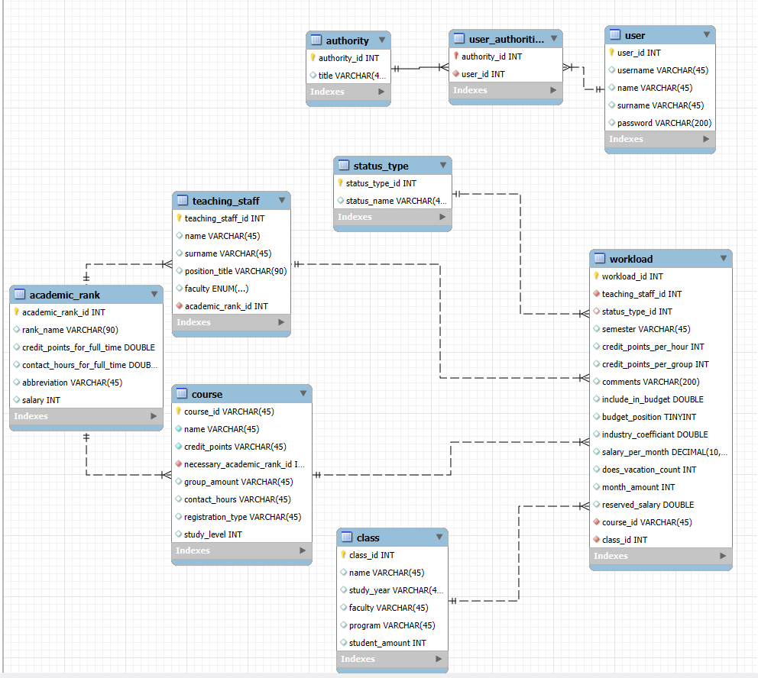

*4.1. att.* Pirmais datu bāzes modelis

Lai nodrošinātu lietotāju autentifikāciju sistēmā izveidoju arī papildus 3 tabulas:

* Lomas (authority)
* Lietotāja (user)
* Un lietotāju lomu (user authorities) tabula lai savienotu Lomas un lietotājus ar daudzi pret daudziem attiecību.

Kad modelis izveidots, datubāzei pievienoju datus no esošās sistēmas (skat. pielikumā nr.1) pēc kā jau datus liekot, atklāju sekojošas nepilnības:

* Esošais datu bāzes modelis neatbalsta pievienot noslodzes plānam vairākus kursus.
* Esošajā datu bāzes modelī mainot docētājiem amatu grupu, tā tiktu nomainīta visos ierakstos, taču amata grupa docētājam var mainīties starp mācību gadiem.
* Fakultātes kolona atkārtojas starp tabulām.

Nepilnības salabošanas rezultātā izveidojās 2 papildu tabulas (4.2 att):

* Klases savienošanas (class junction), lai spētu noslodzes plāna ierakstam pievienot vairākas klases
* Fakultāšu (faculty) tabulu, lai tabulās, kur atradās kolonas par fakultāti, tiktu izmantoti dati no šīs tabulas.

Kā arī noslodzes plāna (workload) tabulai tika pievienota kolonu ar atslēgu amatu grupai, tādejādi ļaujot docētājiem mainīt amata grupu, dažādos mācību gados, neietekmējot citu gadu datus.

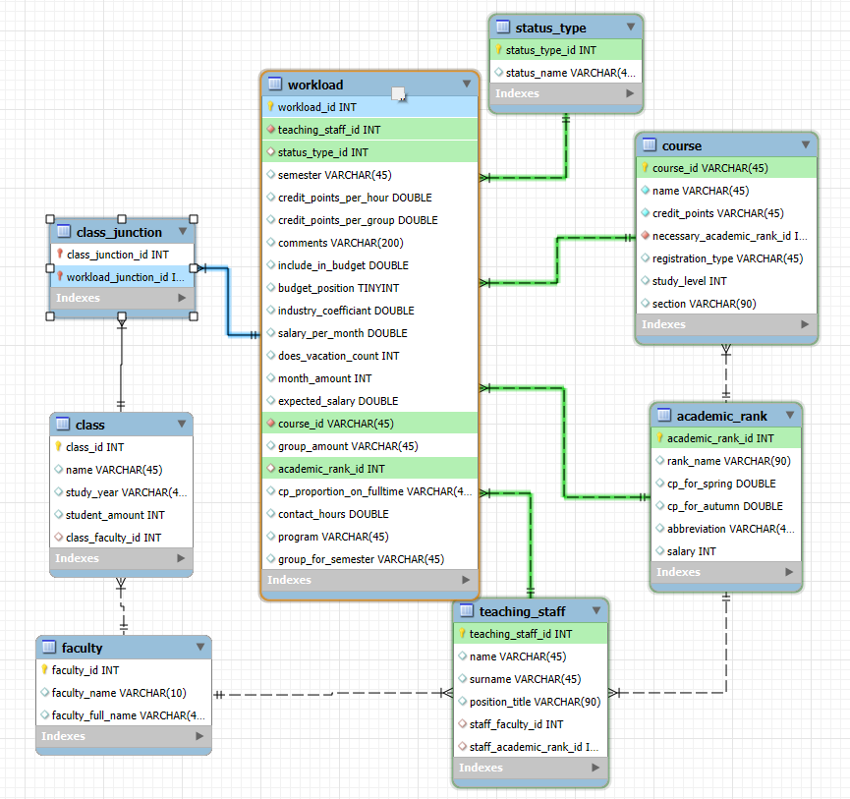

*4.2. att.* Labotais datu bāzes modelis

Lai viegli salīdzinātu un analizētu jaunās sistēmas datu modeli, izveidoju *SQL* skriptu, kurš pēc iespējas tuvāk esošajam datu modelim izvada datus. (skatīt pielikumā nr. 2). Labotais modelis tika piepildīts ar datiem, un izvade līdzinājās paraugam.

Taču aizmugursistēmas izveides laikā datu bāzes modelim, bija nepieciešamas izmaiņas un uzlabojumi, tāpēc tika veikta sekojoši uzlabojumi (4.3 att) kā rezultātā datubāzes modelis sastāv no 16 tabulām:

* Autorizācijas detaļas (my_user) tika savienots ar docētāju (teaching staff) tabulu, lai docētāji varētu piekļūt sistēmai un redzēt savu noslodzes plānu, attiecīgajā semestrī
* Noslodzes plānam ir nepieciešams sadalījums pa semestriem, tāpēc tika izveidota semestra (semester) tabula, kura ir savienota ar noslodzes plānu.
* Lai semestra sadalījums tiešām būtu loģisks, sadalīju amatu grupas tabulu (academic_rank) 2 daļās amatu grupu tabulā un amatu grupu detaļu (academic rank details) tabulā, amatu grupu tabulā atstājos informāciju par amata nosaukumu un abreviatūru, taču informāciju par kontaktstundām, algu, kredītpunktiem pilnai slodzei un galvenokārt atslēga uz semestra tabulu, tika ielikta jaunajā amatu grupu detaļu tabulā, tādejādi nodrošinot, ka ja jaunā semestrī ir cita alga, alga iepriekšējiem datiem nemainītos.
* Kā arī tika izveidota pieejas atslēgu tabula, kurā tiek saglabāti profila aktivizēšanas kodi, kuri tiek nosūtīti uz epastu nesen izveidotiem docētājiem.
* Tika izveidotas2 jaunas tabulas (workload_settings, workload_visible columns), lai nodrošinātu lietotājiem iespēju saglabāt tabulu iestatījumus savā profilā.
* Visām tabulām kuru dati ir izmantoti citā tabulā ar atslēgas palīdzību ieviesu drošu dzēšanu, jeb papildus kolonu, kura nosaka vai ieraksts ir dzēsts vai nē, tādejādi dati netiek dzēsti, bet gan paslēpti.
* Statusa tips (status type) tika noņemts no noslodzes plāna un savienots tieši ar docētāju (teaching staff)

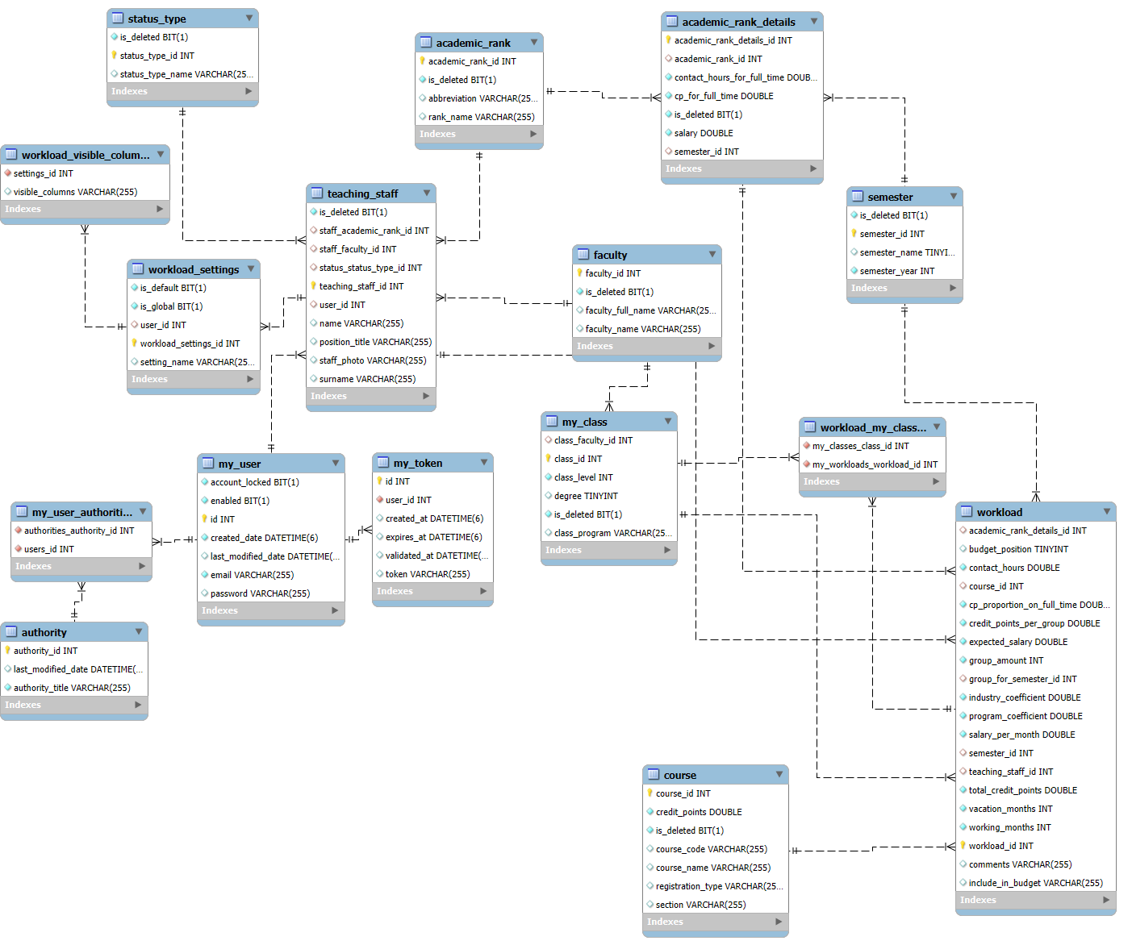

*4.3. att.* Gala DB modelis.

## 5.2 Aizmugursistēmas modeļa slāņa izveide

Aizmugursistēma ļaus droši piekļūt datiem no datubāzes caur *REST API* galapunktiem. Lai izveidotu jaunajai sistēmai aizmugursistēmu izmantoju *Spring initializer* [4], kurš ļauj mājaslapā konfigurēt projektu – izvēlēties programmēšanas valodu, izvēlēties versiju, mainīt nosaukumu, pievienot bibliotēkas uc. Šim projektam izmantoju sekojošas bibliotēkas:

* *Spring-boot-starter-data-jpa* - ļauj veidot vai atjaunot savienoto datubāzi, ņemot vērā projekta klases.
* *Spring-boot-starter-mail* - ļauj savienot aizmugursistēmu ar epasta serveri, lai sūtītu epastus.
* *Spring-boot-starter-validation* - atvieglo un samazina kodu datu validācijai.
* *Mysql-connector-j* - ļauj savienot aizmugursistēmu ar datubāzi.
* *Lombok* - aizstāj bieži izmantotus un vieglus koda fragmentus ar anotāciju.
* *Spring-boot-starter-security* - ievieš autorizāciju, ierobežo pieeju aizmugursistēmai uz noteiktām ip adresēm, kā arī ierobežo atļauto pieprasijumu veidus.
* *Jjwt-api* - ļauj izveidot šifrētu atslēgu, kurā atrodas informācija par to cik ilgi viņa derīga, kam viņa pieder uc. Šo atslēgu pēctam var aizsūtīt lietotāja saskarnei, lai tā varētu autentificēt sevi aizmugursistēmai.
* *Springdoc-openapi-starter-webmvc-ui* - grafiski attēlo aizmugursistēmas galapunktus, kā arī ļauj pārbāudīt, vai tie strādā.
* *Opencsv* – bibliotēka, kas palīdz veidot, rediģēt, lasīt csv failus.
* *Spring-boot-starter-thymeleaf* - strādā kopā ar aizmugursistēmu lai papildinātu html funkcionalitāti, piemēram, dot iespēju html kodā iespraust datus no aizmugursistēmas, šo izmantoju, lai veidotu paraugu epasta vēstulei.

Pēc projekta izveides konfigurēju aplikācijas iestatījumus, lai katru reizi palaižot aplikāciju, tā nemainītu datubāzes struktūru un tikai pārbaudītu esošo, tādejādi pasargājot datubāzes modeli no nejaušām izmaiņām izstrādes laikā, kā arī pievienoju adresi, caur kuru var piekļūt datubāzei, un iedevu autorizācijas informāciju. Parole un lietotājvārds aizmugursistēmai tiek padots palaišanas laikā.

|  |
| --- |
| spring:  datasource:  url: jdbc:mysql://localhost:3306/mydatabase  username: ${DB_NAME}  password: ${DB_PASSWORD}  driver-class-name: com.mysql.cj.jdbc.Driver  jpa:  hibernate:  ddl-auto: validate  show-sql: true |

*5.2.1 koda fragments.* ***Spring* satvara konfigurācija**

*Spring Boot* aizmugursistēmai balstoties uz datubāzes modeli tika definēti 10 modeļi (5.2.1 tabula, 5.2.2 tabula, 5.2.3 tabula, 5.2.4 tabula, 5.2.5 tabula, 5.2.6 tabula, 5.2.7 tabula, 5.2.8 tabula, 5.2.9 tabula, 5.2.10 tabula).

Modeļa *Course* struktūra

5.2.1 tabula

|  |  |  |  |  |
| --- | --- | --- | --- | --- |
| Nr. | Nosaukums | Tulkojums | tips | Piezīmes |
| 1 | courseId | studiju priekšmeta identifikātors | Int |  |
| 2 | courseCode | studiju priekšmeta kods | String |  |
| 3 | courseName | studiju priekšmeta nosaukums | String |  |
| 4 | creditPoints | studiju priekšmeta kredītpunkti | Double |  |
| 5 | registrationType | reģistrācijas veids | String |  |
| 6 | section | programmas daļa | String |  |
| 7 | isDeleted | vai izdzēsts | Boolean |  |

Modeļa *AcademicRank* struktūra

5.2.2 tabula

|  |  |  |  |  |
| --- | --- | --- | --- | --- |
| Nr. | Nosaukums | Tulkojums | tips | Piezīmes |
| 1 | academicRankId | amatu grupas identifikātors | Int |  |
| 2 | rankName | amatu grupas nosaukums | String |  |
| 3 | abbreviation | abreviācija | String |  |
| 4 | isDeleted | vai izdzēsts | Boolean |  |

Modeļa *AcademicRankDetails* struktūra

5.2.3 tabula

|  |  |  |  |  |
| --- | --- | --- | --- | --- |
| Nr. | Nosaukums | Tulkojums | tips | Piezīmes |
| 1 | academicRankDetailsId | amatu grupas detaļas identifikātors | Int |  |
| 2 | cpForFullTime | kredītpunkti pilnai slodzei | Double |  |
| 3 | salary | alga | Double |  |
| 4 | contactHoursForFulltime | Kontaktstundas pilnai slodzei | Double |  |
| 5 | semester | semestris | Semester |  |
| 6 | academicRank | Amatu grupa | AcademicRank |  |
| 7 | isDeleted | vai izdzēsts | Boolean |  |

Modeļa *Faculty* struktūra

5.2.4 tabula

|  |  |  |  |  |
| --- | --- | --- | --- | --- |
| Nr. | Nosaukums | tulkojums | tips | Piezīmes |
| 1 | facultyId | fakultātes identifikātors | Int |  |
| 2 | facultyName | fakultātes abreviatūra | String |  |
| 3 | facultyFullname | Fakultātes pilnais nosaukums | String |  |
| 4 | isDeleted | vai izdzēsts | Boolean |  |

Modeļa *MyClass* struktūra

5.2.5 tabula

|  |  |  |  |  |
| --- | --- | --- | --- | --- |
| Nr. | Nosaukums | tulkojums | tips | Piezīmes |
| 1 | classId | kursa identifikātors | Int |  |
| 2 | classLevel | kursa gads | Int |  |
| 3 | classProgram | kursa programma | String |  |
| 4 | degree | grāds | Degree |  |
| 5 | classFaculty | kursa fakultāte | Faculty | savienots ar daudzi pret vienu attiecību |
| 6 | workloads | noslodzes | List<Workload> | savienots ar daudzi pret daudziem attiecību |
| 7 | isDeleted | vai izdzēsts | Boolean |  |

Modeļa *Semester* struktūra

5.2.6 tabula

|  |  |  |  |  |
| --- | --- | --- | --- | --- |
| Nr. | Nosaukums | tulkojums | tips | Piezīmes |
| 1 | semesterId | semestra identifikātors | Int |  |
| 2 | semesterName | semestra nosaukums | SemesterEnum |  |
| 3 | semesterYear | semestra gads | int |  |
| 4 | isDeleted | vai izdzēsts | Boolean |  |

Modeļa *StatusType* struktūra

5.2.7 tabula

|  |  |  |  |  |
| --- | --- | --- | --- | --- |
| Nr. | Nosaukums | tulkojums | tips | Piezīmes |
| 1 | statusTypeId | statusa identifikātors | Int |  |
| 2 | statusTypeName | statusa nosaukums | String |  |
| 4 | isDeleted | vai izdzēsts | Boolean |  |

Modeļa *StatusType* struktūra

5.2.8 tabula

|  |  |  |  |  |
| --- | --- | --- | --- | --- |
| Nr. | Nosaukums | tulkojums | tips | Piezīmes |
| 1 | statusTypeId | statusa identifikātors | Int |  |
| 2 | statusTypeName | statusa nosaukums | String |  |
| 4 | isDeleted | vai izdzēsts | Boolean |  |

Modeļa *TeachingStaff* struktūra

5.2.9 tabula

|  |  |  |  |  |
| --- | --- | --- | --- | --- |
| Nr. | Nosaukums | tulkojums | tips | Piezīmes |
| 1 | teachingStaffId | docētāja identifikātors | Int |  |
| 2 | name | vārds | String |  |
| 3 | surname | uzvārds | String |  |
| 4 | status | status | StatusType |  |
| 5 | staffFaculty | fakultāte | Faculty |  |
| 6 | staffAcademicRank | amatu grupa | AcademicRank |  |
| 7 | positionTitle | amata nosaukums | String |  |
| 9 | isDeleted | vai izdzēsts | Boolean |  |

Modeļa *Workload* struktūra

5.2.10 tabula

|  |  |  |  |  |
| --- | --- | --- | --- | --- |
| Nr. | Nosaukums | tulkojums | tips | Piezīmes |
| 1 | workloadId | noslodzes identifikātors | Int |  |
| 2 | semester | semestris | Semester |  |
| 3 | comments | piezīmes | String |  |
| 4 | includeInBudget | iekļaut budžetā | String |  |
| 5 | budgetPosition | budžeta pozīcija | BudgetPositions |  |
| 6 | industryCoefficient | industrijas koeficents | Double |  |
| 7 | vacationMonths | atvaļinājuma mēnešu skaits | int |  |
| 8 | workingMonths | strādājamo mēnešu skaits | int |  |
| 9 | groupAmount | grupu skaits | int |  |
| 10 | contactHours | kontaktstundas | double |  |
| 11 | creditPointsPerGroup | kredītpunkti grupai | double |  |
| 12 | groupForSemester | kurss semestrim |  |  |
| 13 | teachingStaff | docētājs | TeachingStaff |  |
| 14 | course | studiju priekšmets | Course |  |
| 15 | academicRankDetails | amatu grupas detaļas | AcademicRankDetails |  |
| 16 | myClasses | kursi | List<MyClass> | savients ar daudzi pret daudziem attiecību |
| 17 | programCoefficient | programas koeficents | Double | automātiski aprēķināts ņemot vērā kursa grādu. |
| 18 | totalCreditPoints | kredītpunkti kopā | double |  |
| 19 | expectedSalary | plānotā alga | double |  |
| 20 | cpProportionOnFullTime | slodzes daļa | double |  |
| 21 | salaryPerMonth | alga mēnesī | double |  |

Pēc *Spring* konfigurācijas ir nepieciešams izveidot struktūru, kas nodrošina aizmugursistēmas funkcionalitāti. Šajā posmā tiek veidoti šādi komponenti:

* Datu modeļa slānis, kurš definē sistēmas datu struktūru un atspoguļo, kā dati tiks glabāti datubāzē, kā piemēram, *5.2.2 koda fragments.* Kurā redzami 4 mainīgie ar *semesterId* kā primāro atslēgu.

|  |
| --- |
| @Entity *// anotācija, kura norāda ka šī klase ir datubāzes tabula ar noklusējuma nosaukumu “Semester”* @Getter *// pirms koda kompilācijas ģenerē klasei “getter” metodes* @Setter *// pirms koda kompilācijas ģenerē klasei “getter” metodes* @AllArgsConstructor *// pirms koda kompilācijas ģenerē klasei visu argumentu konstruktoru* @Builder *// lombok bibliotēka, kura atvieglo objektu izveidi.* @NoArgsConstructor*// pirms koda kompilācijas ģenerē klasei bez-argumentu konstruktoru*  @ToString *// pirms koda kompilācijas ģenerē klasei “toString()” metodi kura pārvērš objektu teksta formā*  public class Semester {  @Id *// marks semesterId as primary key* @GeneratedValue(strategy = GenerationType.*IDENTITY*) *// passes id generation to database* private int semesterId;  private SemesterEnum semesterName;  private int semesterYear;  private boolean isDeleted; } |

*5.2.2 koda fragments.* ***“Semester” klases kods***

* Kontrolieri (Controller), kuri atbild par aizmugursistēmas publisko saskarni jeb *API* galapunktiem (endpoints). Tas saņem ienākošos pieprasījumus no klienta un novirza tos tālākai apstrādei, kā, piemēram, skatīt (pielikumu Nr. 3.), kur ir nodrošinātas objekta dzēšanas, atjaunošanas, izveides un iegūšanas metodes, kuras novirza tālāk uz servisa klasi, kurā tiek izpildīts pieprasījums.
* Objekta izveidošanas maketi, kuri definē datu struktūru, kāda ir nepieciešama, lai izveidotu vai atjaunotu resursus sistēmā, kā arī nodrošina datu validāciju un kļūdu ziņojumus.

|  |
| --- |
| public record SemesterRequest (  @NotNull(message = "180")// mainīgais nevar būt tukšs, citādi atgriež 180 http kļūdu  SemesterEnum semesterName,  @NotNull(message = "181")  int year ){} |

*5.2.3 koda fragments.* ***“Semester” izveides makets***

* Atbildes makets nosaka, kāda informācija tiks atgriezta klientam, pieprasot konkrēta objekta datus. Tas nodrošina strukturētu un paredzamu datu atgriešanu, kā arī ļauj viegli pievienot un noņemt papildus informāciju atbildes datiem.

|  |
| --- |
| @Getter @Setter @AllArgsConstructor @NoArgsConstructor @Builder public class SemesterResponse {  private int semesterId;  private SemesterEnum semesterName;  private int year;  private boolean isDeleted; } |

*5.2.4 koda fragments.* ***“Semester” atbildes makets***

* Kartētājs (Mapper) ir atbildīgs par datu transformāciju starp maketiem. Konkrēti, tas pārveido pieprasījumu maketus par datu bāzes objektiem un datu bāzes objektus uz atbildes maketu. Kā arī kartētājs ir lieliska vieta, kur aprēķināt automātiski aprēķināmos datus (*4.2.6 koda fragments*).

|  |
| --- |
| @Service public class SemesterMapper {  public Semester toSemester(SemesterRequest request){  return Semester.*builder*()  .semesterName(request.semesterName())  .semesterYear(request.year())  .isDeleted(false)  .build();  }  public SemesterResponse toSemesterResponse(Semester semester){  return SemesterResponse.*builder*()  .semesterId(semester.getSemesterId())  .semesterName(semester.getSemesterName())  .year(semester.getSemesterYear())  .isDeleted(semester.isDeleted())  .build();  } } |

*5.2.5 koda fragments.* ***“Semester” kartētājs***

|  |
| --- |
| public double getSalaryPerMonth(double salary, double creditPointsOnFullTime, double industryCoefficient)  {  return *round*(salary * creditPointsOnFullTime * industryCoefficient,3); } |

*4.2.6 koda fragments.* ***“Workload” kartētājā izveidots automātisks aprēķins.***

* Servisa Slānis satur loģiku, kas nepieciešama, lai apstrādātu ienākošos pieprasījumus no kontroliera. Tas mijiedarbojas ar datu modeļa slāni. Kā, piemēram, *Semester* serviss (skatīt pielikumā Nr. 4), kur *Semester* objekti tiek saglabāti datubāzē, atjaunoti (atrod esošo ierakstu datubāzē un pārraksta to), izgūti un dzēsti, kā arī manipulē ar objekta datiem izmantojot kartētāju.

## 5.3 Autorizācijas izveide un drošības konfigurācija.

Ņemot vērā, ka sistēmā tiks izmantota *Angular* saskarne, aizmugursistēmas drošības nolūkos ir ieviesti šādi ierobežojumi:

* Atļauto IP adrešu skaits ir ierobežots līdz vienai.
* Pieprasījumu galvenēs ir atļautas šādas četras vērtības: ORIGIN, CONTENT_TYPE, ACCEPT, un AUTHORIZATION.
* Un pieprasījumu tipi ierobežoti uz "GET", "POST", "DELETE", "PUT" un "PATCH"

|  |
| --- |
| config.setAllowedOrigins(allowedOrigins); // atļautā ip adrese config.setAllowedHeaders(Arrays.*asList*( // atļautās galvenes  *ORIGIN*,  *CONTENT_TYPE*,  *ACCEPT*,  *AUTHORIZATION* )); config.setAllowedMethods(Arrays.*asList*( // atļautie pieprasījumu veidi  "GET",  "POST",  "DELETE",  "PUT",  "PATCH" )); |

*5.3.1 koda fragments.* ***Spring drošības konfigurācija***

*Spring* ietvaros, pirms katra pieprasījuma apstrādes, tas secīgi iziet cauri filtru virknei, kas veic pieprasījuma validāciju, iegūst informāciju no tā galvenēm un realizē dažādas darbības. Lai implementētu *JWT* autorizācijas mehānismu (attēls 5.3.1), tika izveidots izveidots filtrs *JwtAuthenticationFilter*. Šis filtrs primāri pārbauda, vai pieprasījumam ir pievienota *JWT* atslēga. Gadījumā, ja atslēga netiek atrasta, filtra darbība tiek pārtraukta, nododot kontroli nākamajiem filtriem ķēdē. Šāda pieeja ir nepieciešama, lai nodrošinātu piekļuvi autorizācijas galapunktiem un ļautu lietotājiem veikt autentifikāciju.

Pēc tam, ja *JWT* atslēga ir atrasta, tiek izsaukts *JWTService*, kura uzdevums ir veikt atslēgas validāciju. Veiksmīgas validācijas rezultātā, izmantojot *UserDetailsService*, tiek veikta lietotāja meklēšana datubāzē pēc atslēgā iekļautās informācijas.

Visbeidzot, *JwtAuthenticationFilter* informē *SecurityContextHolder* par autentificēto lietotāju, kurš ir veicis pieprasījumu. Pēc šīs darbības tiek aktivizēti pārējie filtri, tostarp *SecurityFilterChain*, kura galvenā funkcija ir pārbaudīt, vai autentificētajam lietotājam ir nepieciešamā loma, lai piekļūtu konkrētajam *REST* *API* galapunktam.

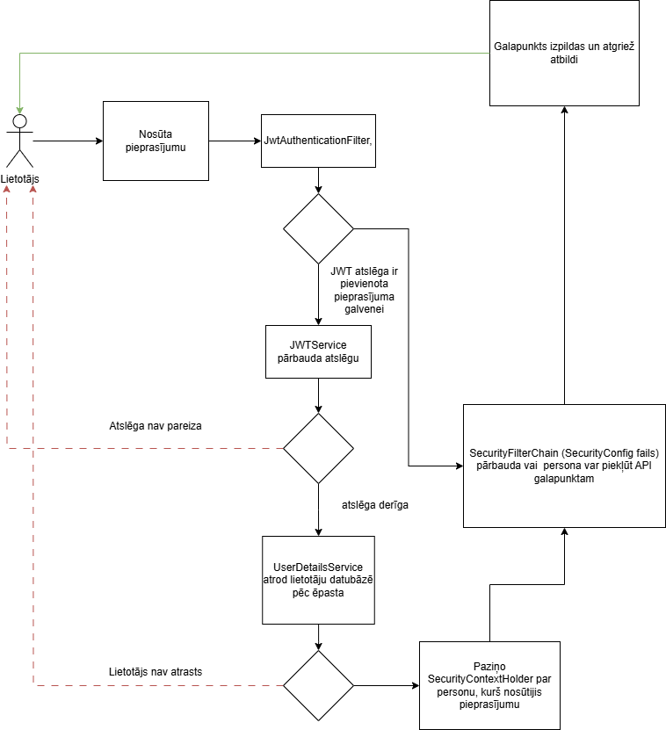

*5.3.1 att.* pieprasījumu pārbaudīšana

Autorizācijas procesa (5.3.2 att.) sākumā lietotājs ievada savu e-pastu un paroli saskarnē, pēc kā saskarne uz */auth/authenticate* galapunktu nosūta pieprasījumu kopā ar datiem. Ievadītie dati nonāk pie *AuthenticationManager*, kas veic to autentifikāciju.

Ja autentifikācijas procesā lietotājs netiek atrasts (piemēram, ievadīti nepareizi dati vai lietotājs nav reģistrēts), process tiek pārtraukts, un lietotājam tiek paziņots par kļūdu.

Savukārt, ja autentifikācija ir veiksmīga, tiek izsaukts *JWTService*. Šis serviss ģenerē jaunu *JWT* atslēgu, kurā tiek iekļauta informācija par lietotāju - tā vārds un uzvārds, e-pasts, lomas un atslēgas derīguma termiņš.

Ģenerētā *JWT* atslēga tiek nodota atpakaļ saskarnei. Kur, lai piekļūtu aizsargātiem galapunktiem saskarne šo atslēgu iekļaus katrā savā pieprasījumā un tā tiks pārbaudīta pēc 5.3.1 attēla. Kā arī saskarne katras 30 sekundes pārbauda vai atslēga joprojām ir derīga.

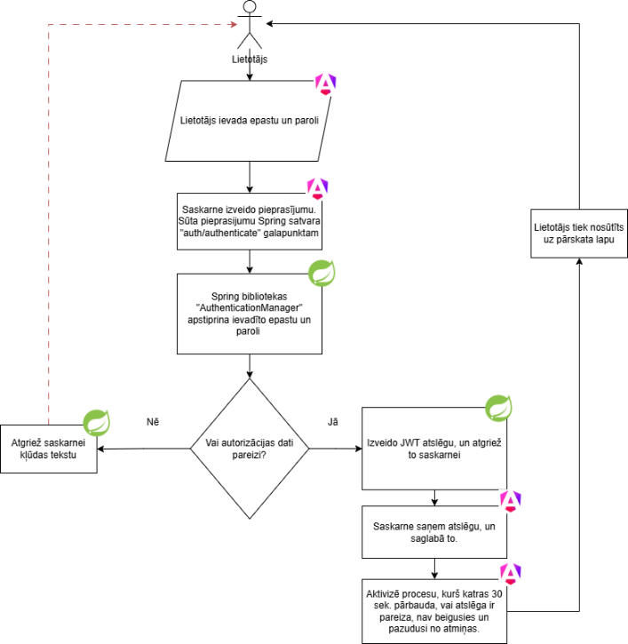

*5.3.2 att.* lietotāja autorizācija

Docētāju reģistrācija sistēmā (5.3.3 att.) sākas ar to ka administrators ievada informāciju par jauno mācībspēku, norādot vārdu, uzvārdu, amatu grupu un fakultāti taču ja vēlas lai personai tiktu izveidots profils nepieciešams ievadīt arī e-pastu un lomu sistēmā. Pēc tam lietotājs nosūta pieprasījumu kopā ar ievadīto informāciju uz *saveTeachingStaff* galapunktu.

Sistēma pārbauda, vai pieprasījumā ir iekļauts gan e-pasts, gan loma. Ja kāda no šīm detaļām trūkst, tiek izveidots jauns docētāja ieraksts datubāzē, bet tālāk reģistrācijas process netiek turpināts, un sistēma atgriež izveidotā docētāja ID.

Ja pieprasījumā ir gan e-pasts, gan loma, tiek izsaukts *registerUser* no *AuthenticationService*. Šis serviss izveido jaunu, neaktīvu lietotāju ar norādīto lomu sistēmā. Paralēli tam, uz jaunā lietotāja e-pastu tiek nosūtīts validācijas kods. Pēc veiksmīgas neaktīva lietotāja izveides, sistēma atgriež docētāja ID.

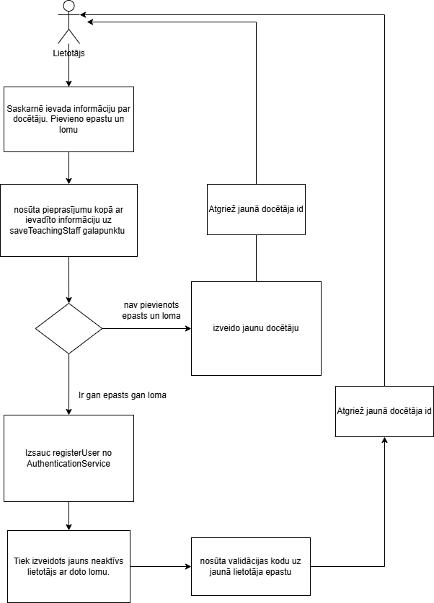

*5.3.3 att.* lietotāja autorizācija

Lai lietotāju aktivizētu (5.3.4), sistēma izveido 6 ciparu validācijas atslēgu, kuru saglabā datubāzē ar termiņu 15 minūtes, pēc tam izsauc *EmailService*, kurš sagatavo e-pasta paraugu ievietojot tajā hipersaiti, validācijas atslēgu un lietotāja vārdu, un tad nosūta šo e-pastu lietotājam. Lietotājam saņemot validācijas e-pastu tas jāievada saskarnē, pēc kā saskarne nosūta pieprasījumu aizmugursistēmai apstiprināt validācijas atslēgu, ja atslēga pastāv taču vairs nav derīga, tiek atkārtoti nosūtīta atslēga, ja atslēga eksistē un ir derīga aizmugursistēma apstiprina lietotāju. Pēc koda ievades saskarnē tiek pieprasīts ievadīt savu paroli, kuru pēc tam kopā ar validācijas atslēgu nosūta aizmugursistēmai, kura nomaina paroli.

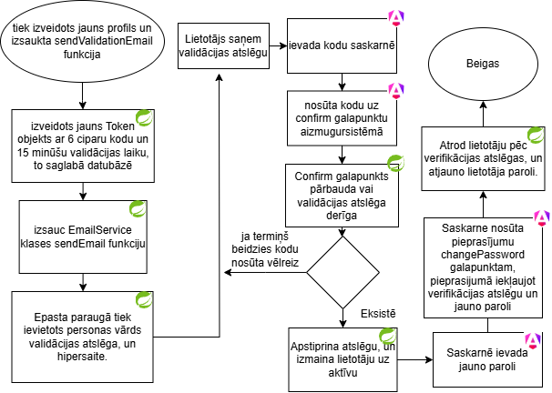

*5.3.4 att.* lietotāja aktivizācija

Sistēmā tika izveidotas 3 lomas:

* *ROLE_TEACHINGSTAFF* – piekļuve docētājiem;
  + redz ierobežota daudzuma datus, tikai par noslodzēm, kuras piesaistītas docētājam;
  + nedrīkst rediģēt, dzēst, izveidot.
* *ROLE_DIRECTOR* – piekļuve programmas direktoriem;
  + redz visus noslodzes ierakstus;
  + drīkst rediģēt, dzēst, izveidot savas programmas ierakstus.
* *ROLE_ADMIN* – piekļuve administratoriem;
  + visas darbības atļautas;

## 5.4 Noslodzes tabulas filtrācijas izveide.

Jaunajā sistēmā tāpat kā izklājlapās ir nepieciešama kolonu filtrācija un kārtošana. Lai funkcionalitāti nodrošinātu tika izveidots *API* galapunkts, kurš kā parametrus pieņem:

* *Sort* – nosaka kolonu, kura jakārto.
* *Direction* – nosaka kārtošanas virzienu.
* *filtersJson* – sastāv no kolonas nosaukumu, kuram ir filtra teksts, un operācijas veids.

Funkcionalitātes ieviešanai tiks izmantota bibliotēka *Specifications API*, ar kuras palīdzību varam izgūt no datubāzes filtrētus datus, pievienojot specifikācijas *findAll* funkcijai, kā piemēram, 5.4.1 koda fragmentā, kur vēlos izgūt visus noslodzes ierakstus, ar visiem filtriem, kuri atradās *filtersJson*.

|  |
| --- |
| workloadRepo.findAll((root, query, criteriaBuilder) ->  // šeit var veidot datu izgūšanai filtrus  buildFilterPredicate(filters, root, criteriaBuilder, new ArrayList<>()  // izsauc filtru veidotāja funkciju  ); |

*5.4.1 koda fragments.* ***Datu izgūšanas filtru iestatīšana***

Izsaucot funkciju *buildFilterPredicate* kura pārbauda, vai pieprasījuma ir pievienoti filtri, ja nav tad tiek izveidots tukšs filtrs un atgriezts *Specifications API* bibliotēkas *findAll* funkcijai, kura izvada visus ierakstus, taču ja pieprasījuma ir pievienoti filtri tiek izsaukta *applyFilters* funkcija, kura katram filtra ierakstam izsauc *addPredicate* (skatīt 5.4.2 koda fragmentu) funkciju, kura balstoties uz filtrā esošo operātoru izveido filtru filtrā esošajai kolonai.

|  |
| --- |
| switch (operator) {  case "contains":  predicates.add(criteriaBuilder.like(  criteriaBuilder.lower(path.as(String.class)),  "%" + value.toLowerCase() + "%"));  break;  case "equals":  predicates.add(criteriaBuilder.equal(  criteriaBuilder.lower(path.as(String.class)),  value.toLowerCase()));  break;  case "startsWith":  predicates.add(criteriaBuilder.like(  criteriaBuilder.lower(path.as(String.class)),  value.toLowerCase() + "%"));  break;  case "endsWith":  predicates.add(criteriaBuilder.like(  criteriaBuilder.lower(path.as(String.class)),  "%" + value.toLowerCase()));  break;  } |

*5.4.2 koda fragments.* ***Filtru veidošana***

## 5.5 Noslodzes tabulas iestatījumu izveide.

Noslodzes tabulā atrodas liels daudzums ar kolonām, kuras ne vienmēr būs lietotājam nepieciešamas, tāpēc tika izveidoti noslodzes iestatījumi, kuri ietver:

* iestatījumu nosaukumus;
* redzamās kolonas;
* vai ir noklusējuma;
* lietotāju kuram pieder iestatījums.

Savukārt saskarnē tika izveidota servisa komponente kuras uzdevums ir ielādēt visus autorizētās personas iestatījumus, izvēlēties noklusējuma iestatījumu un uzreiz to izvēlēties, kā arī sakarā ar to ka docētājiem kolonu skaits ir ievērojami mazāks, jo aizmugursistēma neatsūta visus datus, šī servisa komponente diferencē docētāja pieejamās kolonas no administratora pieejamām kolonām. Kad noklusējama iestatījumi izvēlēti noslodzes tabula paņem kolonas kuras nepieciešams rādīt no servisa komponentes un uzrāda tos.

## 5.6 Objektu veidošana ar *CSV* tipa izklājlapu.

Lai atvieglotu migrēšanu no esošās sistēmas, nepieciešams jaunajā sistēmā ieviest objektu veidošanu ar *CSV* tipa izklājlapu. Šīs funkcionalitātes nodrošināšanai tika izveidota klase, kura kalpos kā makets *CSV* tipa izklājlapas struktūrai, kā, piemēram, docētāju makets 5.5.1 koda fragmentā.

|  |
| --- |
| public class TeachingStaffCsvRepresentation {  @CsvBindByName(column="email")  private String email;  @CsvBindByName(column="role")  private String role;  @CsvBindByName(column="statusId")  int statusId;  @CsvBindByName(column="staffFacultyId")  int staffFacultyId;  @CsvBindByName(column="staffAcademicRankId")  int staffAcademicRankId;  @CsvBindByName(column="name")  String name;  @CsvBindByName(column="surname")  String surname; } |

*5.5.1 koda fragments.* ***Makets CSV tipa izklājlapas struktūrai***

Pirms datu objektu izveides tiek inicializēts *CsvToBean* objekts, kas konfigurēts datu nolasīšanai atbilstoši 5.5.1. koda fragmentā definētajai struktūrai. Savukārt, *strategy* objekts nosaka, kā *CSV* faila kolonnas tiks saistītas ar izveidoto datu struktūru. Šajā gadījumā, tas panākts, sasaistot *CSV* faila pirmās rindas kolonnu nosaukumus ar *TeachingStaffCsvRepresentation* klases laukiem, tādējādi norādot bibliotēkai, kuram mainīgajam atbilstošā *CSV* kolonna jāpiešķir. Turklāt, konfigurācijā ir iekļauta tukšu rindu un rindu ar atstarpēm sākumā ignorēšana, kā arī datu atdalītājs ir definēts kā semikols (;), atbilstoši 5.5.2. koda fragmentam.

|  |
| --- |
| HeaderColumnNameMappingStrategy<TeachingStaffCsvRepresentation> strategy = new HeaderColumnNameMappingStrategy<>(); strategy.setType(TeachingStaffCsvRepresentation.class);  new CsvToBeanBuilder<TeachingStaffCsvRepresentation>(reader)  .withMappingStrategy(strategy)  .withIgnoreEmptyLine(true)  .withIgnoreLeadingWhiteSpace(true)  .withSeparator(';')  .build(); |

*5.5.2 koda fragments.* ***Datu ielasīšanas sagatavošana***

Lai uzlabotu lietotāju pieredzi, tika izstrādāts paraugs, ko lietotāji var lejupielādēt saskarnē. Šajā paraugā ir iekļauti kolonnu nosaukumi, datu ievades piemēri un aktuālie datubāzes objekti, piemēram, pieejamās fakultātes un amatu grupas. Katru reizi, kad lietotājs lejupielādē paraugu, pieejamās fakultātes un citi datubāzes objekti tiek atjaunināti, nodrošinot, ka paraugā vienmēr ir jaunākā informācija, kā tas ir ilustrēts koda fragmentā 5.5.3:

|  |
| --- |
| csvContent.append("# Pieejamie fakultasu id:\n");  for (FacultyResponse faculty : faculties) {  csvContent.append("# ").append(faculty.getFacultyId())  .append(" - ").append(faculty.getFacultyName()).append("\n");  } |

*5.5.3 koda fragments.* ***Datubāzes datu ievietošana paraugā.***

# SISTĒMAS IZVIETOŠANAS PROCESA AUTOMATIZĀCIJA AR *DOCKER* UN *GITHUB*

Sistēmas izvietošana tiks veikta *Amazon Web Services* (AWS) *Linux* mašīnās, izmantojot *Docker* konteinerus. Lai nodrošinātu nepārtrauktu integrāciju un nepārtrauktu piegādi (CI/CD), sistēmas jaunākā versija tiks automātiski izvietota pēc tās ievietošanas versiju kontroles sistēmā, kā arī dati kuri nepieciešami sistēmas palaišanai, kā, piemēram, datubāzes autorizācijas un e-pasta autorizācijas dati tiek glabāti drošā *Github Secrets* vidē.

Skripts vispirms kompilē aizmugursistēmu, lai tā būtu gatava palaišanai, izmantojot 6.1 skripta fragmenta komandas.

|  |
| --- |
| cd Backend/workload-management  ./mvnw clean compile |

* 1. *Skripta fragments aizmugursistēmas kompilācijai.*

Pēc veiksmīgas kompilācijas aizmugursistēma atrodas mapē /build/target/. Skripts turpina darbu, izveidojot *Docker* konteineri, kurā iekļauj šo kompilēto aizmugursistēmu, un pēc tam nosūta to uz *Docker Hub*. *Docker Hub* nodrošina konteineru glabāšanu un atvieglo piekļuvi tiem.

Paralēli aizmugursistēmas konteinera izveidei notiek arī Angular lietotāja saskarnes konteinera veidošana (6.1 att). Lietotāja saskarnes konteinera izveides process ir gandrīz identisks aizmugursistēmas skriptam, taču pastāv divas galvenās atšķirības: saskarnes kompilēšanai tiek izmantota komanda “npm run build”, un papildus projekta iekļaušanai konteinerī ir nepieciešams pievienot arī *Nginx* konfigurāciju, kas nodrošina *Angular* projekta nodošanu lietotājiem.

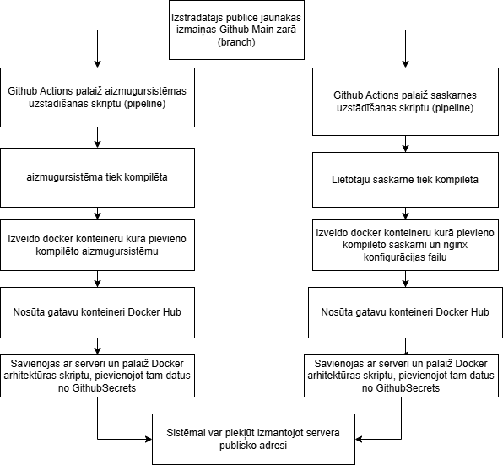

*6.1 att. paroles maiņas lapa*

Visbeidzot, skripts, izmantojot *GitHub Secrets* droši glabātos autorizācijas datus, pieslēdzas serverim un nosūta tam *Docker Compose* failu. Šis fails definē sistēmas konteinerizēto arhitektūru, un tam tiek pievienoti dati no *GitHub Secrets*, kā tas ir redzams 6.1. koda fragmentā.

|  |
| --- |
| export EMAIL_HOSTNAME=${{ secrets.EMAIL_HOSTNAME }} export EMAIL_USER_NAME=${{ secrets.EMAIL_USER_NAME }} export EMAIL_PASSWORD=${{ secrets.EMAIL_PASSWORD }} export DOCKERHUB_USERNAME=${{ secrets.DOCKERHUB_USERNAME }} export EC2_HOST=${{ secrets.EC2_HOST }} export SECRET_KEY=${{ secrets.SECRET_KEY }} export DB_NAME=${{ secrets.DB_NAME }} export DB_PASSWORD=${{ secrets.DB_PASSWORD }} cd ci-cd sudo -E docker-compose -f docker-compose.yml pull -q |

*6.1 koda fragments.* ***Datu pievienošana konteinerim no Github Secrets***

Github Compose arhitektūras fails izveido datubāzes konteineru, kā arī lejupielādē aizmugursistēmu un saskarni no *Docker Hub,* pēctam tos palaižot.

# 7 LIETOTĀJA SASKARNE

Lietotājam atverot sistēmu sev izvēlētā pārlūkprogrammā, tiks uzrādīta autorizācijas lapa, vai ja lietotājs jau iepriekš ir autorizējies, un nav manuāli izgājis tiks uzrādīta pārskata lapa.

## 7.1 Pieslēgšanās ekrāns

Lietotājam tiek attēloti divi ievades lauki: e-pastam (kas tiek saglabāts turpmākai autorizācijai) un parolei (kas ir paslēpta un atklājama, uzklikšķinot uz "actiņas" ikonas). Pēc abu lauku aizpildīšanas, "Pieslēgties" poga kļūst aktīva un izgaismojas. Autorizāciju var veikt arī, nospiežot taustiņu "Enter". Lapā ir pieejama arī saite "Aizmirsu paroli", kas novirza uz paroles atjaunošanas lapu (7.1.1. att.).

*7.1.1 att.* autorizācijas lapa

Nepareizas informācijas ievades gadījumā tiek attēlots kļūdas paziņojums: “Profils ar ievadīto e-pastu un/vai paroli neeksistē” (7.1.2. att.).

*7.1.2 att. kļūdas paziņojums* autorizācijas lapā

## 7.2 Paroles maiņas lapa

Lai atjaunotu paroli, lietotājs autorizācijas lapā var izvēlēties saiti “Aizmirsu paroli”, kas atvērs paroles maiņas lapu. Šajā lapā ir jāievada e-pasta adrese. Tiklīdz ir ievadīts derīgs e-pasts, poga “Apstiprināt” kļūst pieejama (7.2.1. att.).

*7.2.1 att. paroles maiņas lapa*

Pēc “Apstiprināt” pogas nospiešanas, lietotājs tiek novirzīts uz lapu, kur jāievada uz e-pastā nosūtītais kods, ievadot visus 6 ciparus, kods uzreiz tiek pārbaudīts. (7.2.2 att.).

*7.2.2 att. paroles maiņas lapa*

Uz norādīto e-pastu tiek nosūtīts e-pasts ar tēmu “Verifikācijas kods”, kurā atrodams personas vārds, uzvārds un sešciparu kods manuālai ievadei paroles maiņas lapā (7.2.2. att.), kā arī poga, kas novirza uz sistēmu un automātiski ievada šo kodu (7.2.3. att.).

*7.2.3 att. verifikācijas koda e-pasts*

Pēc koda ievades lietotājs tiek novirzīts uz lapu kurā atrodas 2 lauki, jaunās paroles ievadīšanai *(7.2.4 att.).*

*7.2.4 att. jaunās paroles izveides lapa*

## 7.3 Pārskata lapa

Pēc veiksmīgas autorizācijas lietotājs tiek autorizēts sistēmā un novirzīts uz pārskata lapu. Saskarnes galvenē administratoriem un direktoriem atrodas 5 pogas (7.3.1 att.):

* Poga “Pārskats” novirza uz pārskata lapu
* Poga “Savi dati” novirza uz noslodzes tabulas lapu, taču tabulā atrodas tikai dati, kuri attiecas uz autorizēto lietotāju.
* Poga “Noslodzes tabula” novirza lietotāju uz noslodzes tabulu kurā atrodas dati par visiem docētājiem.
* Poga “Specifiskā tabula” novirza uz lapu, kur atrodas dati no konkrētām tabulām datubāzē.
* Poga “atslēgties” atslēdz lietotāju no sistēmas.



*7.3.1 att. saskarnes galvene*

Arī docētājus pēc veiksmīgas autorizācijas novirza uz pārskata lapu, taču docētājiem galvenē atrodas tikai 3 pogas – “Pārskats”, “Savi dati” un “atslēgties” (7.3.2 att.).



*7.3.2 att. saskarnes galvene*

Pārskata lapas augšdaļā atrodas 5 bloki, kuros atrodas informācija par slodžu skaitu, kontaktstundām, kredītpunktiem, algu un algu mēnesī. Turpat ir iespēja mainīt semestri (7.3.3. att.). A green rectangle with white text

*7.3.3 att. 5 bloki pārskata sākumā*

Zemāk ir pīrāga diagramma, kurā vizualizēta kredītpunktu attiecība starp kursiem, un tabula ar diagrammā attēloto datu detalizētu informāciju (7.3.4 attēls).

*7.3.4 att. kredītpunktu attiecība starp kursiem*

Zem kredītpunktu attiecības starp kursiem ir vizualizēta kredītpunktu attiecība starp studiju priekšmetiem, kam seko tabula ar šīs attiecības detalizētu informāciju (7.3.5. att.)..

*7.3.5 att. kredītpunktu attiecība starp studiju priekšmetiem*

Visbeidzot redzams kredītpunktu sadalījums starp fakultātēm, kas vizualizēts stabiņu diagrammā. Zem diagrammas atrodas tabula ar paskaidrojumiem par stabiņu diagrammā attēlotajiem datiem (7.3.6. att.).A screenshot of a computer

*7.3.6 att. kredītpunktu attiecība starp fakultātēm*

## 7.4 Noslodzes tabulas lapa

Administratoriem un direktoriem noslodzes tabulas lapā ir pieejama pilna informācija par visiem docētājiem izvēlētajā semestrī. Dati ir sadalīti lappusēs, un tos var rediģēt vai dzēst. Lietotāji var arī meklēt informāciju tabulā, mainīt semestri un izvēlēties iepriekš saglabātu iestatījumu šablonu, lai paslēptu noteiktas kolonnas. Turklāt tabulā ir iespējams kārtot datus pēc jebkuras kolonnas (7.4.1. att.).A screenshot of a computer

*7.4.1 att. noslodzes tabulas lapa*

Kā arī katrai kolonai ir iespējams uzlikt teksta filtru ar pieejamām opcijām (7.4.2 att.):

* Ietilpst
* Vienāds
* Sākas ar
* Beidzas ar

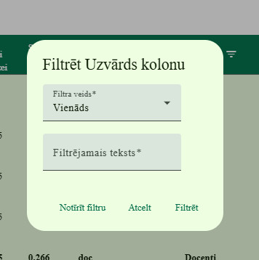

*7.4.2 att. kolonu filtrēšana*

Klikšķinot uz “Iestatījumi” pogu, kā administrators vai direktors, lietotājs tiek novirzīts uz iestatījumu lapu, kurā iespējams mainīt kolonu redzamību, rediģēt saglabātos iestatījumus un dzēst tos. Kolonas sadalītas 5 sadaļās. Manevrēt starp saglabātajiem iestatījumiem var ar iestatījumu opciju, kura atrodas augšā labajā pusē. Kā arī iestatījumu var saglabāt kā noklusējuma, lai tas automātiski tiktu uzlikts noslodzes tabulai. (7.4.3 att.)A screenshot of a computer

*7.4.3 att. noslodzes tabulas kolonu redzamības iestatījumi*

Saglabājot iestatījumu šablonu kā jaunu saskarnē atvērsies logs, kurā jāievada iestatījuma nosaukums.

*7.4.4 att. noslodzes tabulas kolonu redzamības iestatījumi*

Savukārt autorizējoties kā docētājam, lietotājs redz tikai ierakstus par sevi, nedrīkst rediģēt vai dzēst, taču drīkst skatīt iepriekšējus semestrus, turklāt kolonu skaits ar ko atbild aizmugursistēma ir samazināts. (7.4.5 att.)

*7.4.5 att. noslodzes tabula docētājiem*

Docētāji arī drīkst veidot, dzēst, rediģēt savu iestatījumu šablonu, taču ar mazāk kolonām. (7.4.6 att.)

*7.4.6 att. noslodzes tabulas kolonu redzamības iestatījumi docētājiem*

Ar pogu izveidot jaunu, atveras izvēlne, kurā jāievadā docētājs, semestris, studiju priekšmeti, kursi, amats semestrim, kurss semestrim, nozares koeficients, grupu skaits, kredītpunktu skaits grupai, komentāri un budžeta pozīcija.

*7.4.7 att. jaunas noslodzes izveide*

Kā arī lai uzlabotu lietotāju pieredzi tika pievienota meklēšanas funkcija un iespēja izveidot jaunu docētāju, kurš automātiski tiek izvēlēts pēc izveides (7.4.8 att.)

*7.4.8 att. docētāju izvēlne ar meklēšanas opciju*

Atzīmējot vairāk iestatījumu pievienojas papildu ievades lauki – iekļaut budžetā un atvaļinājuma mēneši. Kā arī ja lauciņā dati ievadīti nepareizi, vai atstāti tukši, lauks izgaismojas sarkans. (7.4.9 att.)

*7.4.9 att. jaunas noslodzes izveide ar papildu laukiem*

## 7.5 Datubāzes objektu lapa.

Atrodoties datubāzes objektu lapā (poga “Specifiska tabula”), direktoram vai administratoram uzrādās izvēlne, kurā iespējams mainīt tabulu un izveidot jaunu objektu (7.5.1 att.).

*7.5.1 att. izvēlne starp datubāzes objektiem*

Objektu tabulā izvadīta visa informācija par objektu kā, piemēram, docētāju tabula, kur izvadīti visi docētāji, to loma un e-pasts, kā arī iespēja rediģēt un dzēst docētājus. (7.5.2. att.)

*7.5.2 att. Objekta “Docētāji tabula”*

## 7.6 Jauna semestra izveide

Lai atvieglotu jauna semestra iesākšanu, veidojot jaunu semestri ir nepieciešams ievadīt semestra nosaukumu un gadu, kad dati ievadīti ir iespējams kopēt amatu grupu detaļas un slodzes no jebkura cita semestra. (7.6.1)

*7.6.1 att. Objekta “Docētāji tabula”*

## 7.7 Objektu rediģēšana un izveide.

Objektus izveidot var no objektu datu lapas un noslodzes datu lapas, kad izveidot poga nospiesta atvērsies logs objekta izveidei kā, piemēram, jauna docētāja izveide, kur atrodas lauki kuros pieprasīta nepieciešamā informācija objekta izveidei, var būt lauki kuros manuāli jāieraksta dati, un lauki kuros atveras izvēlne, kurā jāizvēlas objekts no datubāzes, kuru piesaistīt docētājam, kā, piemēram, 7.7.1 att. kur atvērts docētāju izveides logs.

*7.7.1 att. Objekta “Docētājs” izveide*

Atzīmējot kādu objektu rediģēšanai atveras tāds pats logs kā objekta izveidei, taču lauki tiek automātiski aizpildīti. Mainot laukos aizpildīto informāciju un saglabājot izmaiņas objekts tiks rediģēts (7.7.2 att.).

*7.7.2 att. Objekta “Docētājs” rediģēšana*

Lielu skaita objekta izveides atvieglošanai pie izveides pievienota poga ar tekstu “Izveidot no faila” (7.7.1 att.), šo pogu uzspiežot lietotājs tiek pārvirzīts uz lapu kurā pieejamas opcijas – izvēlēties failu, ielādēt paraugu, atcelt un izveidot.

*7.7.3 att. Objekta “Docētājs” izveide no CSV failu tipa*

Klikšķinot uz pogas “Ielādēt paraugu” tiek lejupielādēts fails, kuru var atvērt ar jebkuru izklājlapu lietotni, tajā atrodas galvene, kurā norādīts kāda informācija kolonā jāievada, tad daži piemēri datu ievadei, un no datubāzes izņemto objektu identifikators (*7.7.4 att.*).

*7.7.4 att. Objekta “Docētājs” CSV faila paraugs*

# 8 KODA KVALITĀTES NOVĒRTĒŠANA AR SONARQUBE.

Koda kvalitātes novērtēšanai tika izmantots analīzes rīks *SonarQube*, analizējot aizmugursistēmu un lietotāju saskarni atsevišķi.

Aizmugursistēmas analīzē *SonarQube* identificēja 80 uzlabojumus. Lielāko daļu no tiem veidoja neizmantotas bibliotēkas un konsoles izvades. Tomēr tika konstatētas arī būtiskākas problēmas, piemēram, datu inicializācija sistēmas palaišanas failā, kas neatbilst labajai praksei par atsevišķu konfigurācijas klašu izmantošanu. Tāpat daudzos kļūdu ķeršanas blokos trūka atbilstošas kļūdu apstrādes vai paziņojumu, radot neskaidras kļūdas. Pēc labojumu veikšanas palika divi uzlabojumi, kas saistīti ar universāla tipa izmantošanu funkcijas atgriešanā. Šāda pieeja ir nepieciešama, jo funkcija pārbauda, vai lietotājs ir administrators. Ja lietotājs ir administrators, funkcija atgriež papildu informāciju par noslodzes datiem, savukārt docētājiem atgriežamās informācijas apjoms tiek ierobežots. Šis risinājums ir apzināts kompromiss, lai nodrošinātu funkcionalitāti, kas pielāgota dažādiem lietotāju piekļuves līmeņiem (8.1 att.).

*8.1 att. SonarQube aizmugursistēmas analīzes rezultāts*

Veiktajā *SonarQube* lietotāja saskarnes (*Angular*) analīzē tika identificēti 41 uzlabojumi. Lielāko daļu no tiem veidoja neizmantotās bibliotēkas, izvades no koda labošanas un nekad neizmantotie mainīgie. Pēc labojumu veikšanas palika viens uzlabojums, ko *SonarQube* joprojām uzrāda. Šī problēma ir saistīta ar *align* atribūta izmantošanu kodā. *SonarQube* interpretē to kā HTML bloka formatējumu, taču patiesībā tas ir atribūts, kas padots *Angular* bibliotēkai, lai tā pareizi formatētu bloka atrašanās vietu un tas nav jauzlabo.

*8.2 att. SonarQube lietotāja saskarnes analīzes rezultāts*

# SECINĀJUMI UN PRIEKŠLIKUMI

## Secinājumi

1. Veiktā esošās augstskolas slodzes pārvaldības sistēmas analīze atklāja tās vājās puses un ierobežojumus.
2. Bakalaura darba mērķis – izstrādāt jaunu noslodzes uzskaites sistēmu ar dažādām lomām - ir veiksmīgi sasniegts.
3. Izstrādātā sistēma nodrošina
   1. Automātiski aprēķinātus laukus.
   2. Ievadīto datu validāciju.
   3. Datu ievadīšanu no izklājlapas.
   4. Dažādas tiesības un datu pārskatus lietotāju lomām.
   5. Iespēju veidot jaunus semestrus, balstoties uz iepriekšējiem semestriem.
   6. Datu filtrēšanu, kārtošanu un sadalījumu pa lappusēm.
   7. Noslodzes tabulas redzamo kolonu iestatījumu saglabāšanu.
   8. Drošu datu dzēšanu.
4. Izstrādātā sistēma uzlabo slodzes pārvaldības procesu, samazinot kļūdu risku un veicinot datu pārredzamību.

## Priekšlikumi

1. Veikt sistēmas pārbaudi reālā vidē iesaistot potenciālos lietotājus.
2. Integrācija ar citām augstskolas sistēmām.
3. Nosūtot versiju kontroles rīkam projektu, nodrošināt, ka arhitektūras fails palaižas tikai 1 reizi, šobrīd tas palaižas divreiz.
4. Izveidot testus lietotāja saskarnei.
5. Izveidot testus aizmugursistēmai.
6. Izveidot automātisku e-pasta izziņošanu administratoram, ja sistēmā notikusi kļūda.

# IZMANTOTĀS LITERATŪRAS UN AVOTU SARAKSTS

1. DB-Engines Ranking [Tiešsaistē]. Pieejams: <https://db-engines.com>
2. Stack overflow developer survey [Tiešsaistē]. Pieejams: <https://survey.stackoverflow.co/2024/technology/>
3. Spring initializer [Tiešsaistē]. Pieejams: <https://start.spring.io/>
4. Khawar Islam, Kamran Ahsan, S.A.K. Bari, Muhammad Saeed, and Syed Asim Ali, “Huge and Real-Time Database Systems: A Comparative Study and Review for SQL Server 2016, Oracle 12c & MySQL 5.7 for Personal Computer”, *J. Basic Appl. Sci.*, vol. 13, pp. 481–490, Jan. 2017. [Tiešsaistē]. Pieejams: <https://setpublisher.com/index.php/jbas/article/view/1719>
5. Bonteanu, A. M., & Tudose, C. (2024). Performance Analysis and Improvement for CRUD Operations in Relational Databases from Java Programs Using JPA, Hibernate, Spring Data JPA. *Applied Sciences*, *14*(7), 2743. [Tiešsaistē]. Pieejams: <https://doi.org/10.3390/app14072743>
6. Dominik Choma, Kinga Chwaleba, Mariusz Dzieńkowski (20.12.2023) *THE EFFICIENCY AND RELIABILITY OF BACKEND TECHNOLOGIES: EXPRESS, DJANGO, AND SPRING BOOT* [Tiešsaistē]. Pieejams: [10.35784/iapgos.4279](http://dx.doi.org/10.35784/iapgos.4279) [Skatīts 29.04.2025]
7. Bogusz, D., Ciszewski, P., & Pańczyk, B. (2024). Performance analysis of web application client layer development tools using Angular, React and Vue as examples. *Journal of Computer Sciences Institute*, *32*, 223–230. <https://doi.org/10.35784/jcsi.6299>
8. PAWEŁ DYMORA 1 , MIROSŁAW MAZUREK 2 , MARIUSZ NYCZ , Comparison of Angular, React, and Vue Technologies in the Process of Creating Web Applications on the User Interface Side (2023) [Tiešsaistē]. Pieejams: [10.15584/jetacomps.2023.4.21](https://dx.doi.org/10.15584/jetacomps.2023.4.21) [Skatīts Apr. 10, 2025]
9. Spring dokumentācija (sadaļa identifikātori) [Tiešsaistē]. Pieejams: <https://www.baeldung.com/hibernate-identifiers>
10. Spring dokumentācija (sadaļa objekti)[Tiešsaistē]. Pieejams: <https://www.baeldung.com/jpa-entities>
11. Lombok bibliotēkas dokumentācija (sadaļa konstruktori)[Tiešsaistē]. Pieejams: https://projectlombok.org/features/constructor

# PIELIKUMI

Pielikums Nr. 1

Ņemot vērā lielo koda apjomu, bakalaura darba ietvaros tika aplūkota tikai daļa no sistēmas koda. Pilns kods ir pieejams publiskā *GitHub* repozitorijā, ko izveidojis bakalaura darba autors.

Repozitorija struktūra

Repozitorijā ir četras galvenās direktorijas:

* *.github* un *docker* - atrodas sistēmas automātiskās izvietošanas skripti.
* *Backend -* sistēmas aizmugursistēmas kods.
* *Frontend* - atrodas lietotāja saskarnes kods.

Piekļuve repozitorijam iespējama, izmantojot: <https://github.com/endijsbertans/workload-management>

#### Pielikums Nr. 2





#### Pielikums Nr. 3

|  |
| --- |
| SELECT t.name as 'Vārds',  t.surname as 'Uzvārds',  CONCAT(t.name, ' ', t.surname) AS 'Vārds, Uzvārds',  CONCAT(t.position_title, ' ', t.name, ' ', t.surname) AS 'Amats,Vārds, Uzvārds',  aStaff.cp_for_autumn AS 'KP pilnai slodzei',  w.cp_proportion_on_fulltime AS 'Slodzes daļa',  t.position_title AS 'Amata nosaukums',  aStaff.rank_name AS 'amata grupa',  s.status_type_name AS 'statuss',  w.include_in_budget AS 'Iekļaut budžetā',  fstaff.faculty_name AS 'pasniedzēja fakultāte',  w.semester AS 'semestris',  co.name AS 'Priekšmeta nosaukums',  w.credit_points_per_hour AS 'Progr. koef. KP/stundas',  co.credit_points AS 'Priekšmeta kp',  w.credit_points_per_group AS 'KP skaits grupai',  w.group_amount AS 'grupu skaits',  w.contact_hours AS 'Kontaktstundas',  co.course_id AS 'LAIS kods',  co.section AS 'Programmas daļa',  co.registration_type AS 'Reģistrācija',  fCourse.faculty_name AS 'Priekšmeta fakultāte',  fClass.faculty_name AS 'kursa fakultāte',  program AS 'Programma',  co.study_level AS 'Studiju līmenis',  w.group_for_semester AS 'Grupa semestra grafikam',  -- grupa MANY TO MANY????  GROUP_CONCAT(class.name SEPARATOR ', ') AS classes,  w.comments AS 'Komentāri',  w.budget_position AS 'budžeta pozīcija',  GROUP_CONCAT(class.student_amount SEPARATOR ', ') AS 'Studentu skaits',  aStaff.salary AS 'Alga',  w.industry_coefficiant AS 'Nozares koef.',  w.salary_per_month AS 'Alga mēnesī',  w.include_in_budget AS 'Vai atvaļinājums ieskaitās',  w.month_amount AS 'Mēnešu skaits',  w.expected_salary AS 'Algai paredzētais'  FROM workload AS w  JOIN teaching_staff AS t ON w.teaching_staff_id = t.teaching_staff_id  JOIN status_type AS s ON s.status_type_id = w.status_type_id  JOIN course AS co ON co.course_id = w.course_id  JOIN academic_rank AS aCourse ON aCourse.academic_rank_id = co.necessary_academic_rank_id  JOIN academic_rank AS aStaff ON aStaff.academic_rank_id = w.academic_rank_id  JOIN faculty AS fStaff ON fstaff.faculty_id = t.staff_faculty_id  JOIN faculty AS fCourse ON fCourse.faculty_id = co.necessary_academic_rank_id  JOIN class_junction AS classId ON classId.workload_junction_id = w.workload_id  JOIN class AS class ON class.class_id = classId.class_junction_id  JOIN faculty AS fClass ON fClass.faculty_id = class.class_faculty_id  GROUP BY  w.workload_id |

#### Pielikums Nr. 4

|  |
| --- |
| @RestController @RequiredArgsConstructor // inicializē “final” mainīgos @RequestMapping("semester") public class SemesterController {  private final SemesterService semesterService;  private final AcademicRankDetailsService academicRankDetailsService;  private final WorkloadService workloadService;  @PostMapping  public ResponseEntity<Integer> saveSemester(  @Valid @RequestBody SemesterRequest request){  return ResponseEntity.*ok*(semesterService.save(request));  }  @PatchMapping("{semesterId}")  public ResponseEntity<Integer> updateSemesterById(  @PathVariable Integer semesterId,  @Valid @RequestBody SemesterRequest request  ){  return ResponseEntity.*ok*(semesterService.update(semesterId, request));  }  @DeleteMapping("{semesterId}")  public ResponseEntity<Integer> deleteSemesterById(  @PathVariable Integer semesterId  ){  return ResponseEntity.*ok*(semesterService.delete(semesterId));  }  @GetMapping("{semesterId}")  public ResponseEntity<SemesterResponse> findSemesterById(  @PathVariable Integer semesterId){  return ResponseEntity.*ok*(semesterService.findById(semesterId));  }  @GetMapping  public ResponseEntity<List<SemesterResponse>> findAllSemesters(){  return ResponseEntity.*ok*(semesterService.findAllStatusTypes());  }  } |

#### Pielikums Nr. 5

|  |
| --- |
| @Service @RequiredArgsConstructor public class SemesterService {  private final SemesterMapper semesterMapper;  private final ISemesterRepo semesterRepo;   public Integer save(SemesterRequest request) {  Semester semester = semesterMapper.toSemester(request);  return semesterRepo.save(semester).getSemesterId();  }  public Integer update(Integer semesterId, @Valid SemesterRequest request) {  Semester existingSemester = findSemesterFromResponseId(semesterId);  Semester updatedSemester = semesterMapper.toSemester(request);   updatedSemester.setSemesterId(existingSemester.getSemesterId());   return semesterRepo.save(updatedSemester).getSemesterId();  }   public Semester findSemesterFromResponseId(int id) {  return semesterRepo.findById(id)  .orElseThrow(() -> new RuntimeException("Semester with id: " + id + " not found."));  }  public SemesterResponse findById(Integer statusTypeId) {  return semesterRepo.findById(statusTypeId)  .map(semesterMapper::toSemesterResponse)  .orElseThrow(()-> new EntityNotFoundException("Semester with id: " + statusTypeId + " not found"));  }  public List<SemesterResponse> findAllStatusTypes() {  List<Semester> semesters = semesterRepo.findByIsDeletedFalseOrderBySemesterYearDesc();  return semesters.stream()  .map(semesterMapper::toSemesterResponse)  .toList();  }   public Integer delete(Integer semesterId) {  Semester semester = findSemesterFromResponseId(semesterId);  semester.setDeleted(true);  semesterRepo.save(semester);  return semesterId;  }  } |

# GALVOJUMS

Ar šo es, Endijs Bertāns*,* galvoju, ka šis bakalaura darbs ir manis paša patstāvīgi izpildīts oriģināls darbs. Visi informācijas avoti, kā arī no tiem ņemtie dati un definējumi ir norādīti darbā. Šis darbs tādā vai citādā veidā nav iesniegts nevienai citai pārbaudījumu komisijai un nav nekur publicēts.

Esmu informēts (-a), ka mans bakalaura darbs tiks ievietots un apstrādāts Vienotajā datorizētajā plaģiāta kontroles sistēmā plaģiāta kontroles nolūkos.

202__. gada _____ __________________ _____________________

(paraksts)

Es, Endijs Bertāns, atļauju Ventspils Augstskolai savu bakalaura darbu bez atlīdzības ievietot un uzglabāt Latvijas Nacionālās bibliotēkas pārvaldītā datortīklā Academia (www.academia.lndb.lv), kurā tie ir pieejami gan bibliotēkas lietotājiem, gan globālajā tīmeklī tādā veidā, ka ikviens tiem var piekļūt individuāli izraudzītā laikā, individuāli izraudzītā vietā.

Piekrītu ___________________________

Nepiekrītu _________________________

202__. gada _____ __________________